12/03/2021 Hoy fue el primer día de Clases y los profesores nos Introdujeron en la materia de Practicas Profesionalizantes y nos hicieron crear un CV y repasamos un poco de PHP

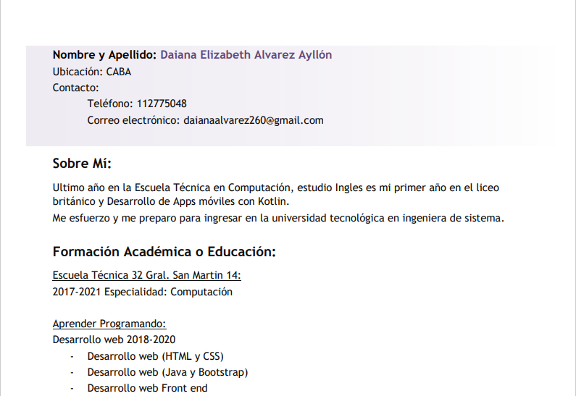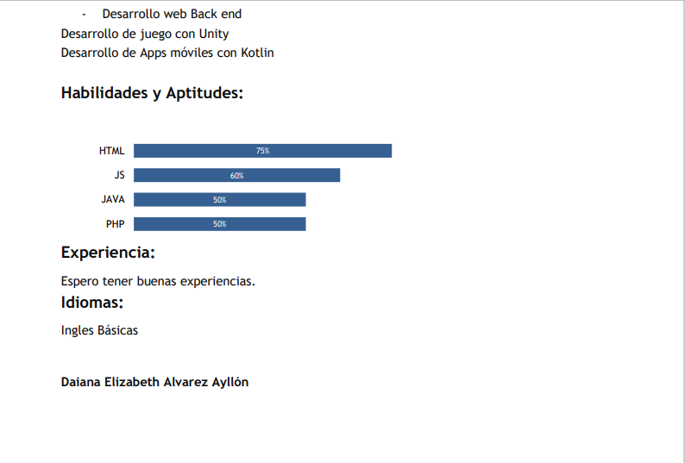

12/03/2021 En el día de hoy en la escuela hablamos sobre cómo realizar un ABL que es una manera de prototipar de forma más rápida y eficiente, una página web. E instale el Bootstrap Studio de la página oficial de Bootstrap para practicar y realizar en esta semana.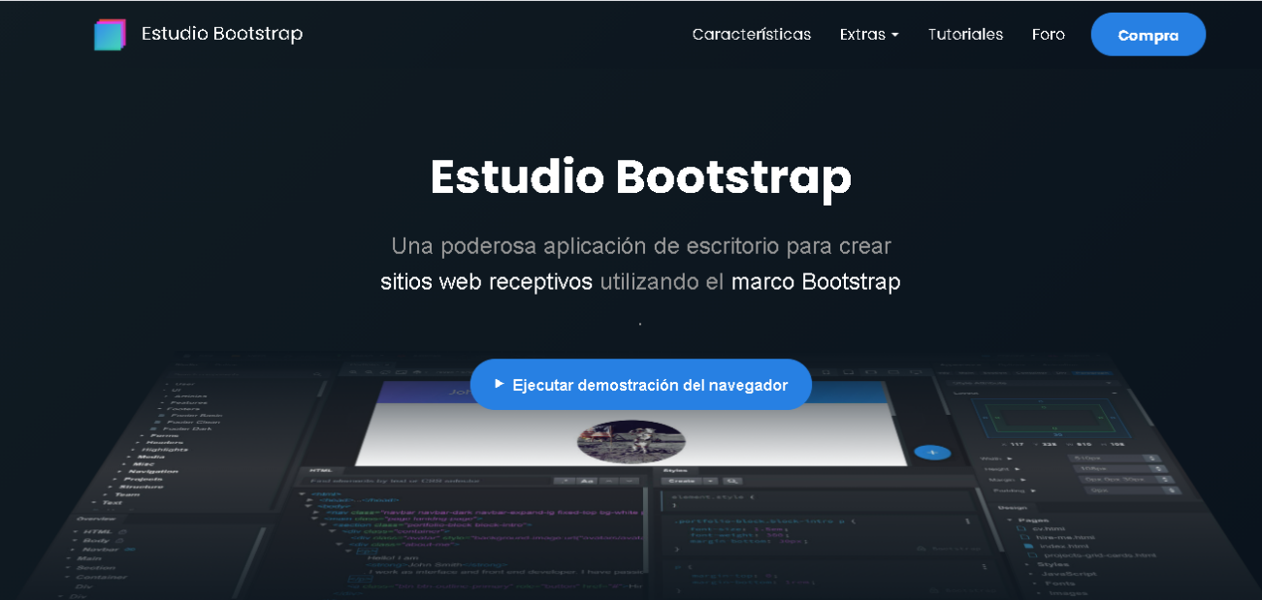

19/03/2021 En el día de hoy como no se puede ir a las Practicas Profesionalizantes realice todas las viste del Ejercicio de la Pagina mi Flete que propusimos hacer la semana pasada

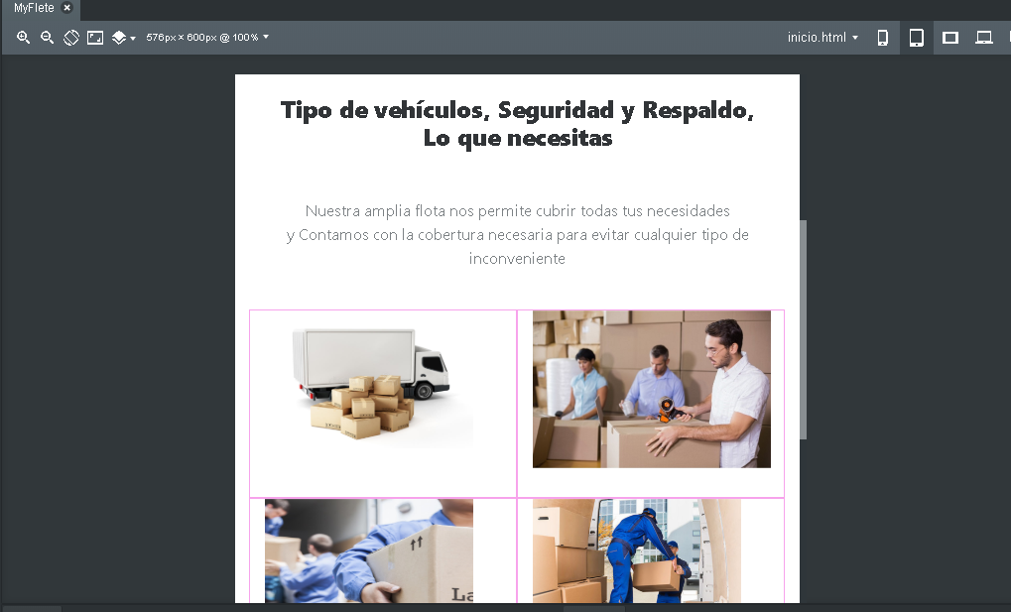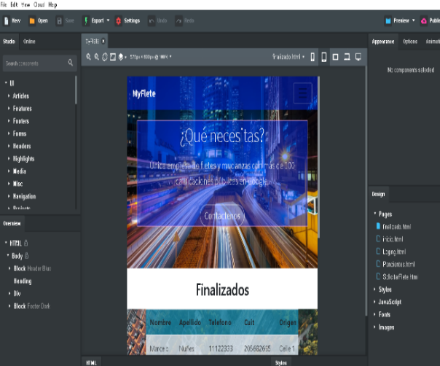

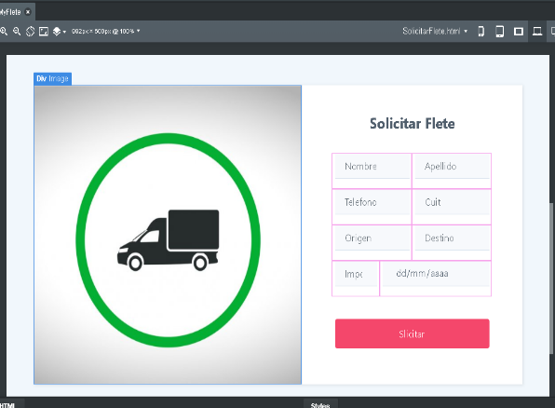

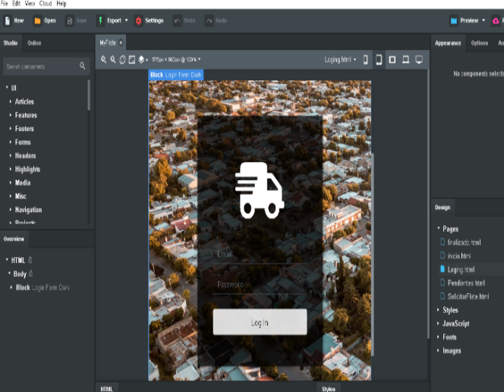

25/03/2021 En el día de hoy instalamos y aprendimos como usar CodeIgniter (un Framework) y cambiamos algunos archivos que venían dentro por defectos y cree la base de datos de mi página mi Flete

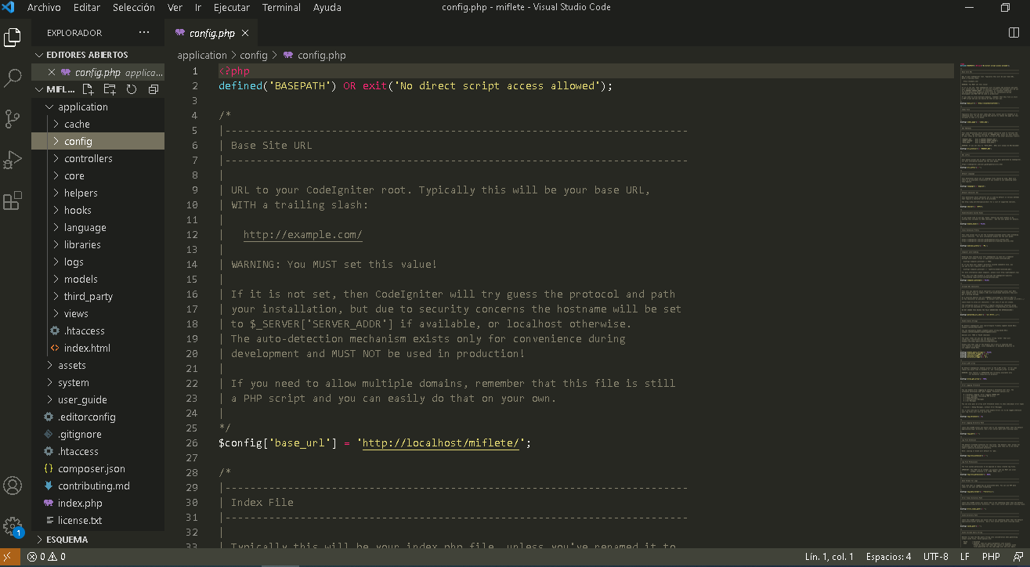

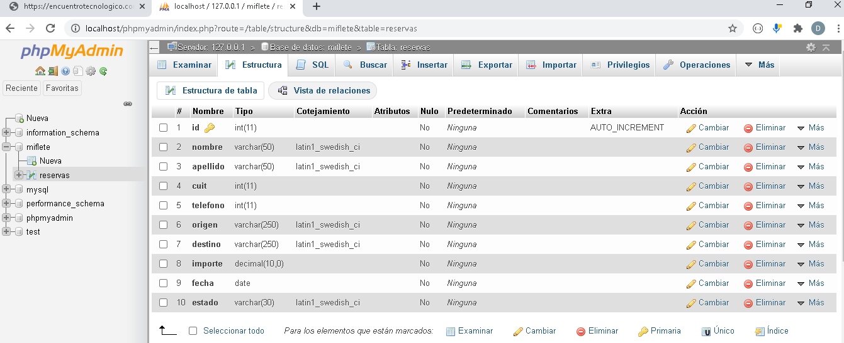

26/03/2021 En el día de hoy vincule mis vistas (.html) con el CodeIgniter y los remplace con PHP y pude hacer correr en el xampp, tuve algunos errores en el código pero los pude corregir a tiempo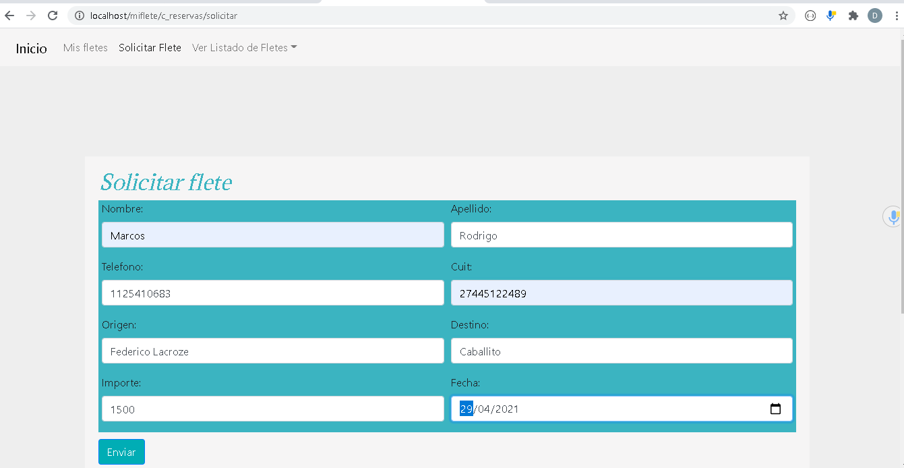

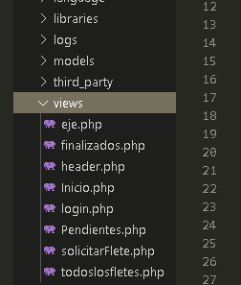

01/04/2021 En el día de hoy como no se puede ir a las Practicas Profesionalizantes repace lo que habíamos hecho las semanas pasadas y seguir practicando el llamado de funciones con PHP

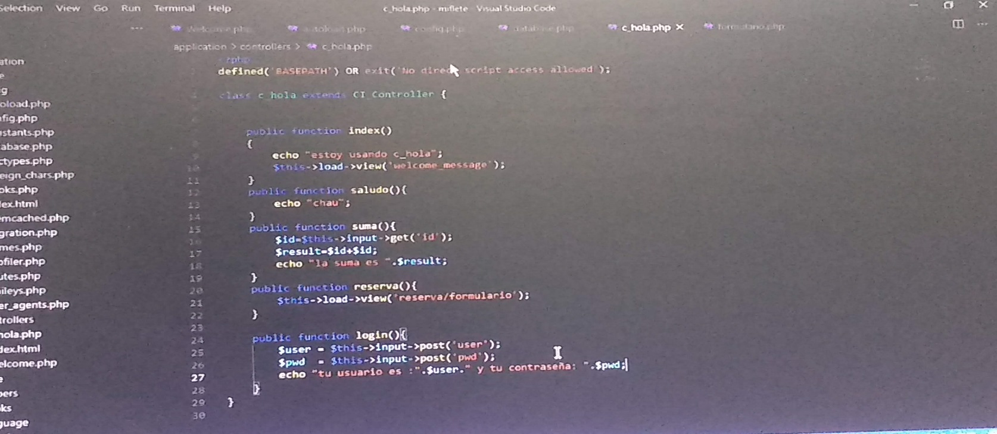

08/04/2021 En el día de hoy creamos funciones para poder relacionar las vistas llamándolas y usamos **.htaccess** que es un fichero que permite definir diferentes directivas de configuración de cada directorio sin necesidad de editar el archivo y almacenamos los datos desde una función

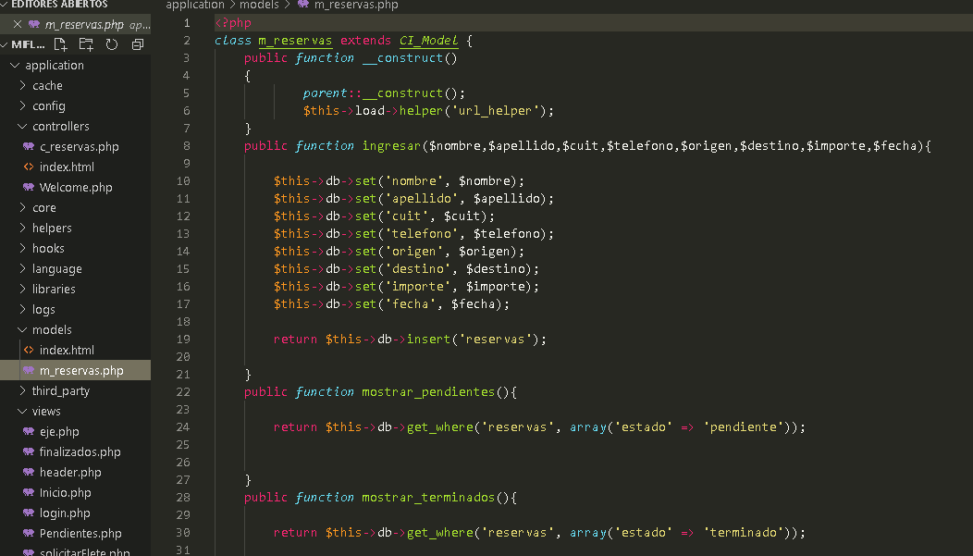

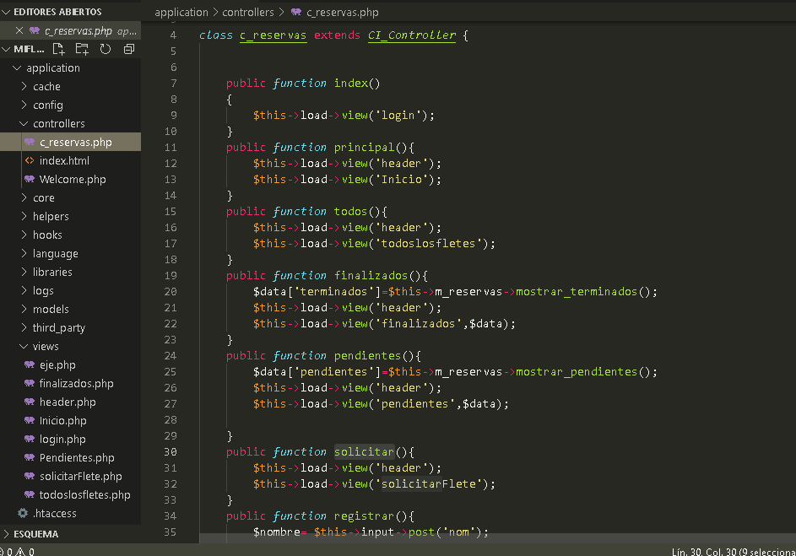

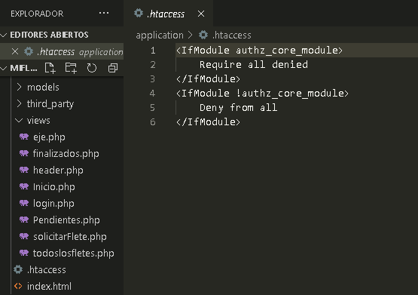

09/04/2021 En el día de hoy realizamos como insertar los datos ingresados del formulario a la base de datos en el Localhost y poder mostrarlos en las vistas de la página Web y poder Modificarlos y también saber su forma de Estado ej. (Finalizados, Pendientes).

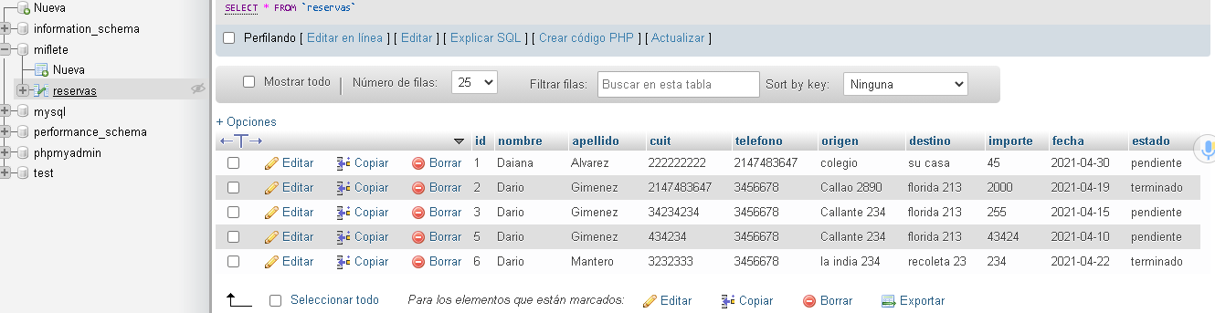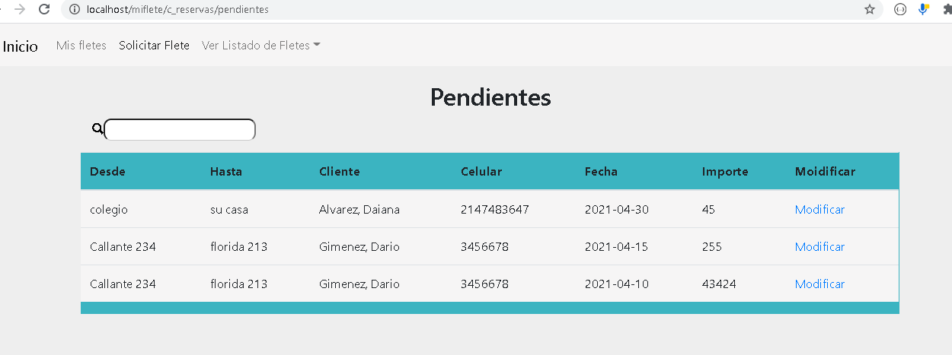

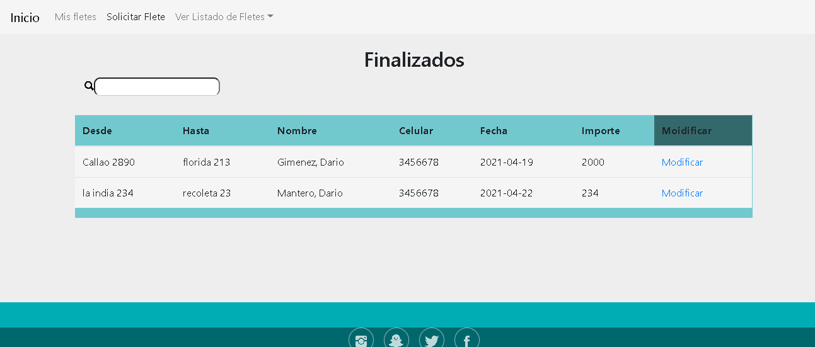

22-04-2021 En el día de hoy empezamos a organizar en grupos para poder crear un proyecto desde cero con CodeIgniter, los integrantes de mi grupo son: Martin Dames, Ignacio Figueroa, Brandon Basaldúa

23/04/2021 En el día de hoy, empezamos a proponer ideas con mi grupo, y entre esas ideas nos surgió crear una página web ambientada a los estudiantes, para aquellos alumnos con dificultades de algunas materias puedan decir sus dudas o preguntas en nuestra página y que otros alumnos que tengan la oportunidad de responder ayuden a aquellos alumnos que hicieron las preguntas, nos basamos en algunos diseños como Instagram, twitter y Yahoo!

La página contara con vistas de Inicio de Sesión y Registrarse, otra vista será los cursos que los alumnos se hayan inscrito en el registrarse, luego en los cursos tendrán links para ir a sus respectivas clases, en cada clase tendrá un cuadro de comentario donde podrán sus dudas o preguntas, luego habrá otra vista donde se mostraran los datos del usuario con un link si desean cambiar o actualizar sus datos, en la pestaña de ajuste aparecerá los datos del usuario para cambiar o configurar su foto de perfil, y como página principal se mostrara quienes somos, cuál es su función y una explicación de nuestro proyecto. En el día de mañana empezare a crear un modelo de vista para presentar a mi grupo como estará el diseño más adelante.

27/04/2021 En el día de hoy empecé a crear el prototipado (diseño de vista):

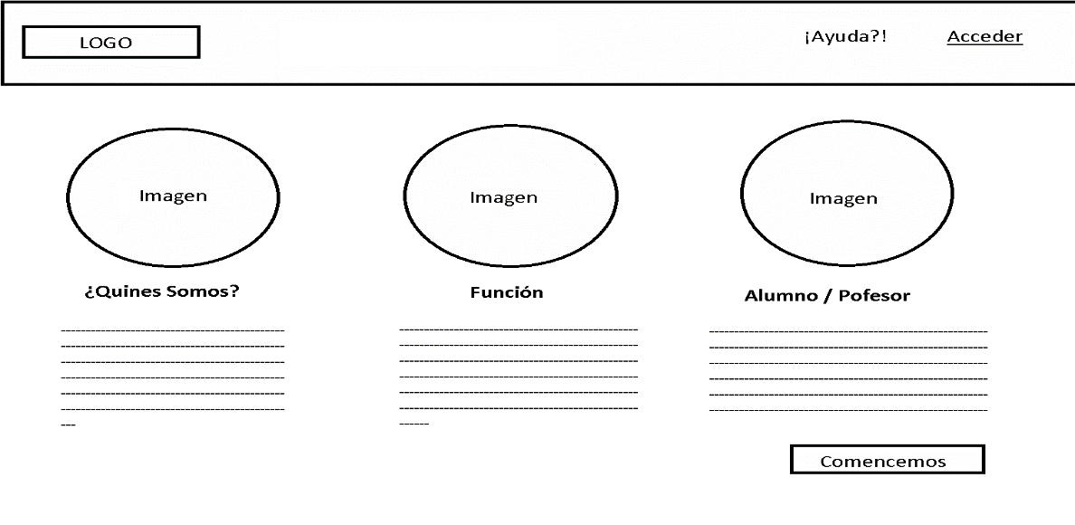

Queremos crear el inicio de sesión y registrarse de manera junta que por separada para combinar un tema de color claro y oscuro.

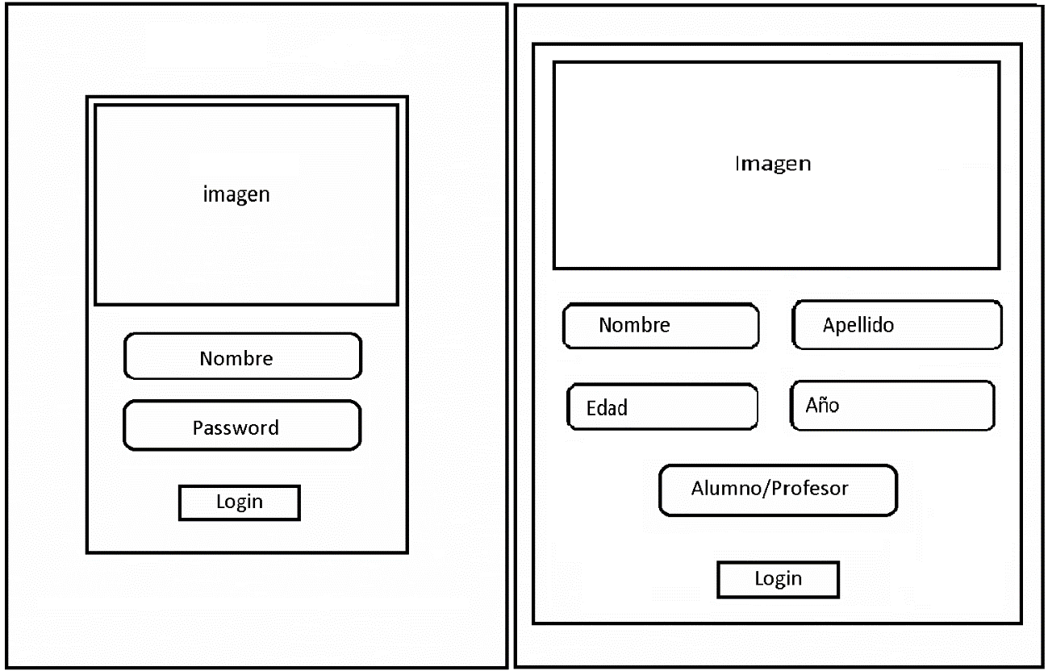

Luego que se haya registrado o iniciado sesión se dirigirá a la pestaña de Tus Cursos

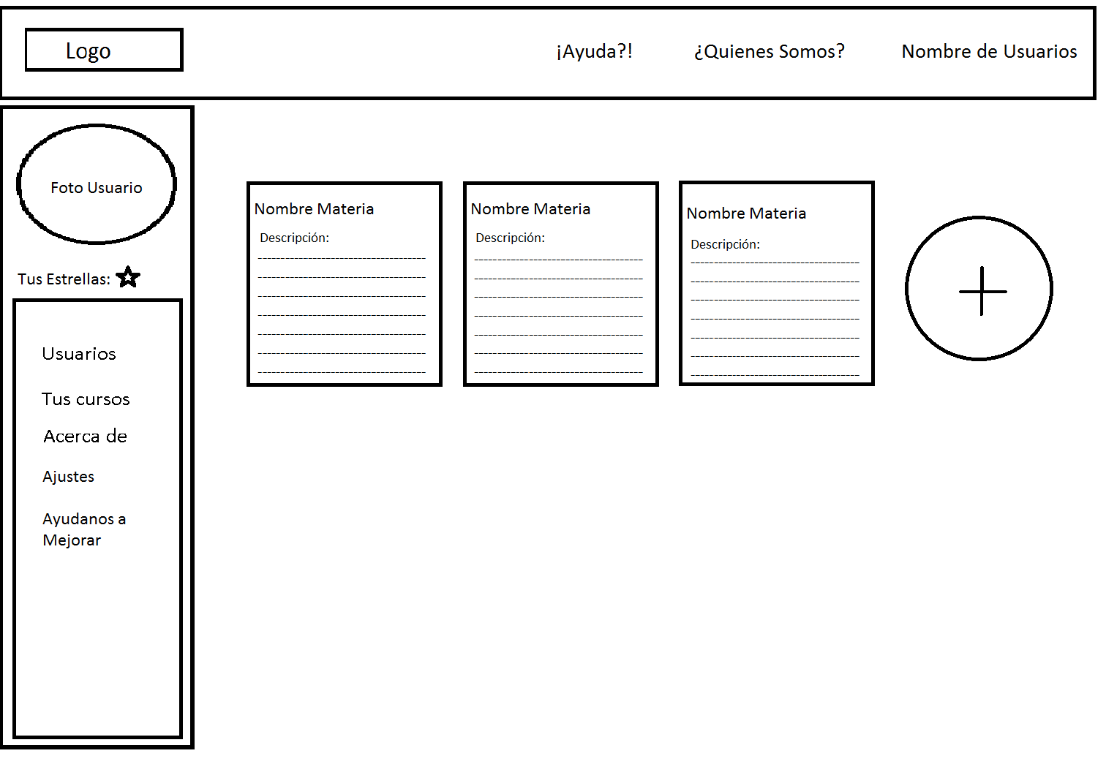

Luego se dirige a la pestaña de las clases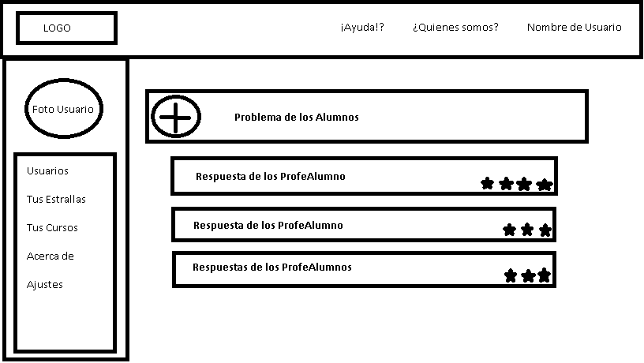

* Usuario: Datos del alumno o usuario
* Tus estrellas: la calificación de los estudiantes al usuario
* Tus cursos: Pestaña donde aparecerá los cursos inscripto por el usuario.
* Acerca de: Información de nuestra página.
* Ajuste: configuración del usuario y cambio de foto de perfil

Vista de Usuario

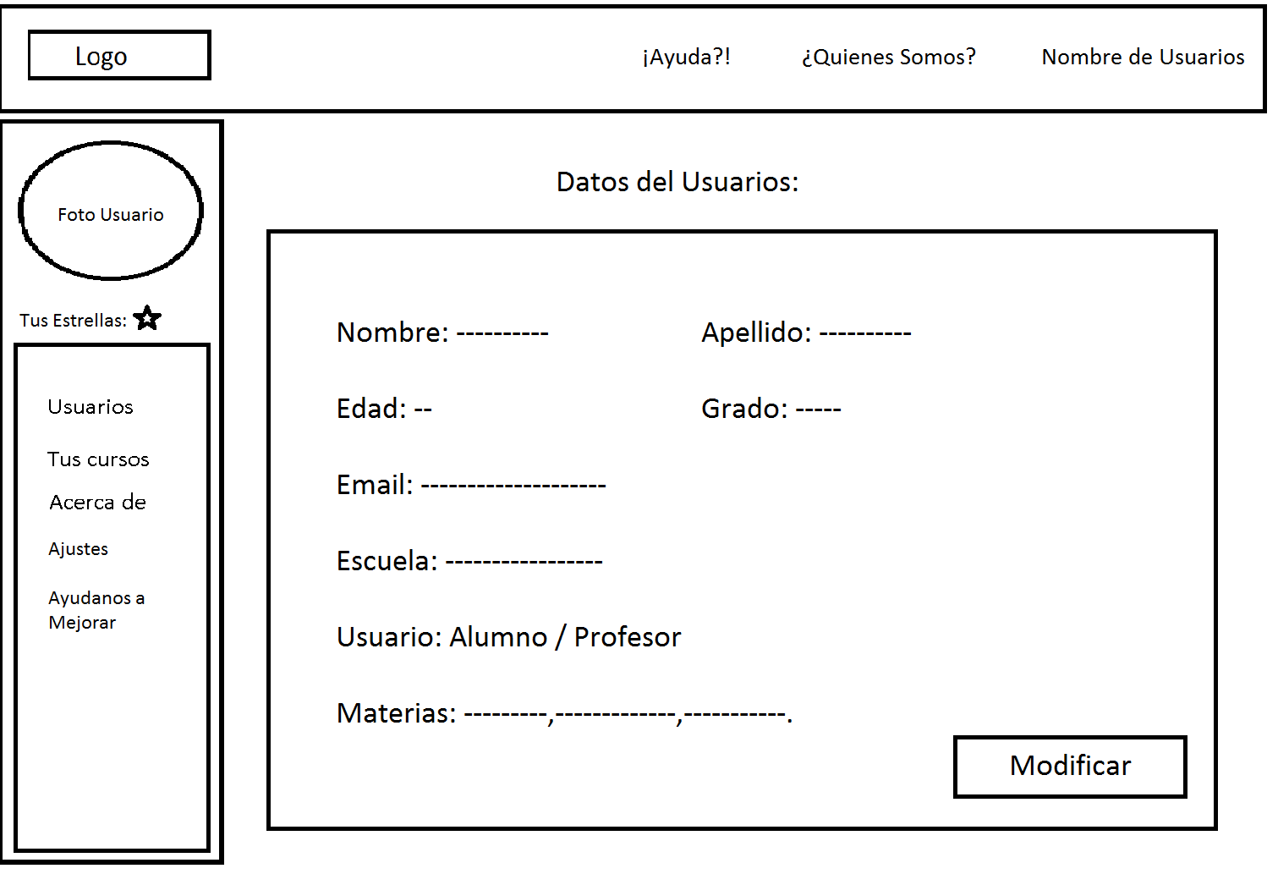

Vista Ajuste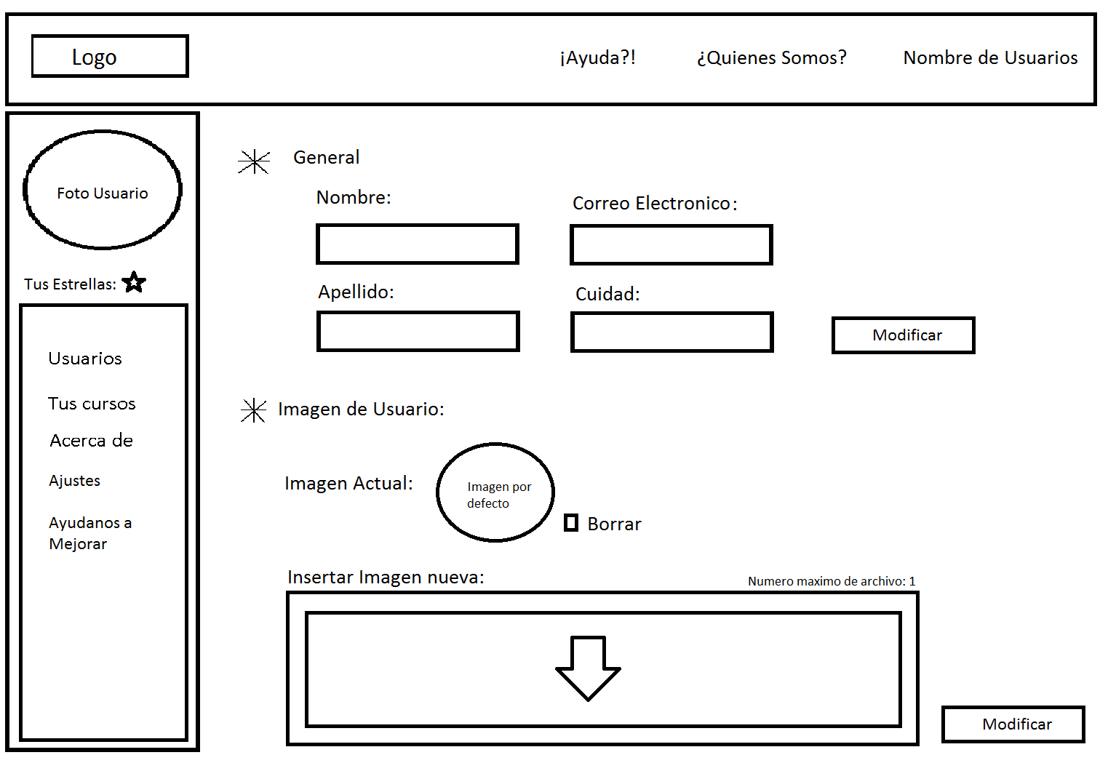

Vista Ayuda

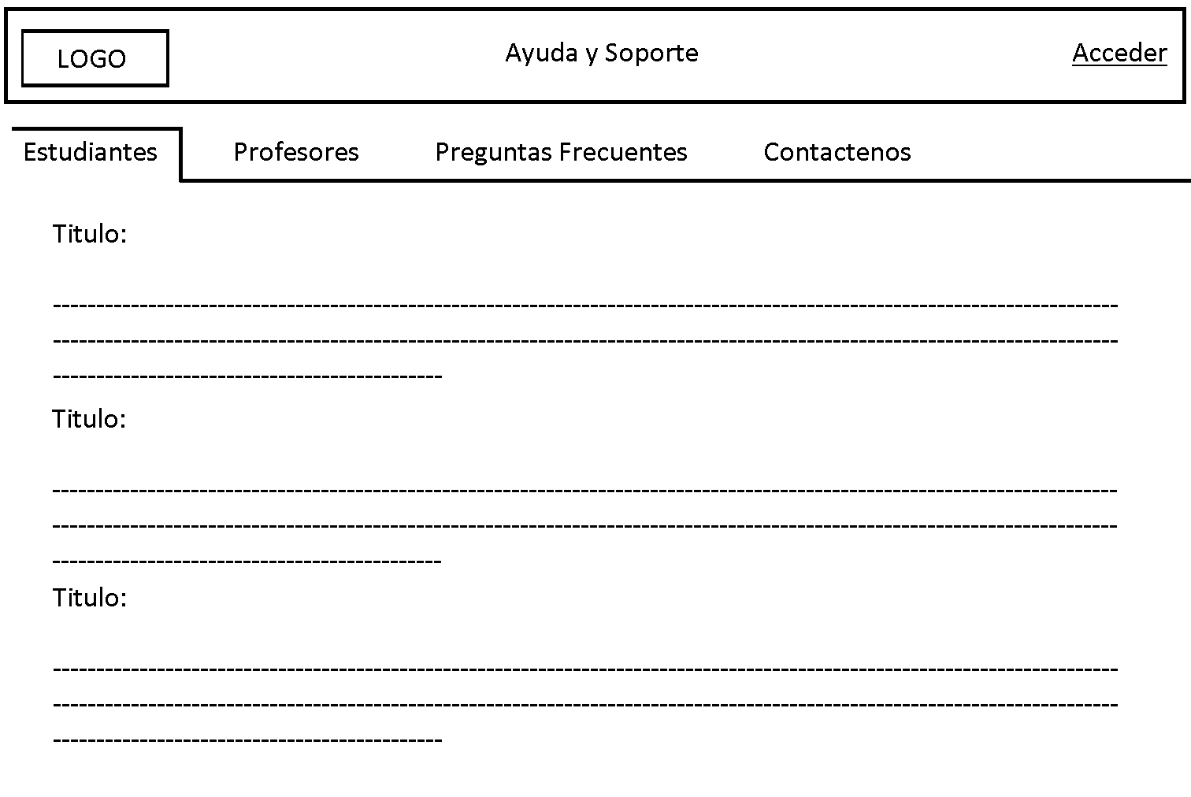

Vista ayúdanos a mejorar: en esta vista los usuarios alumnos pueden comentarnos sus opiniones acerca de nuestra vista.

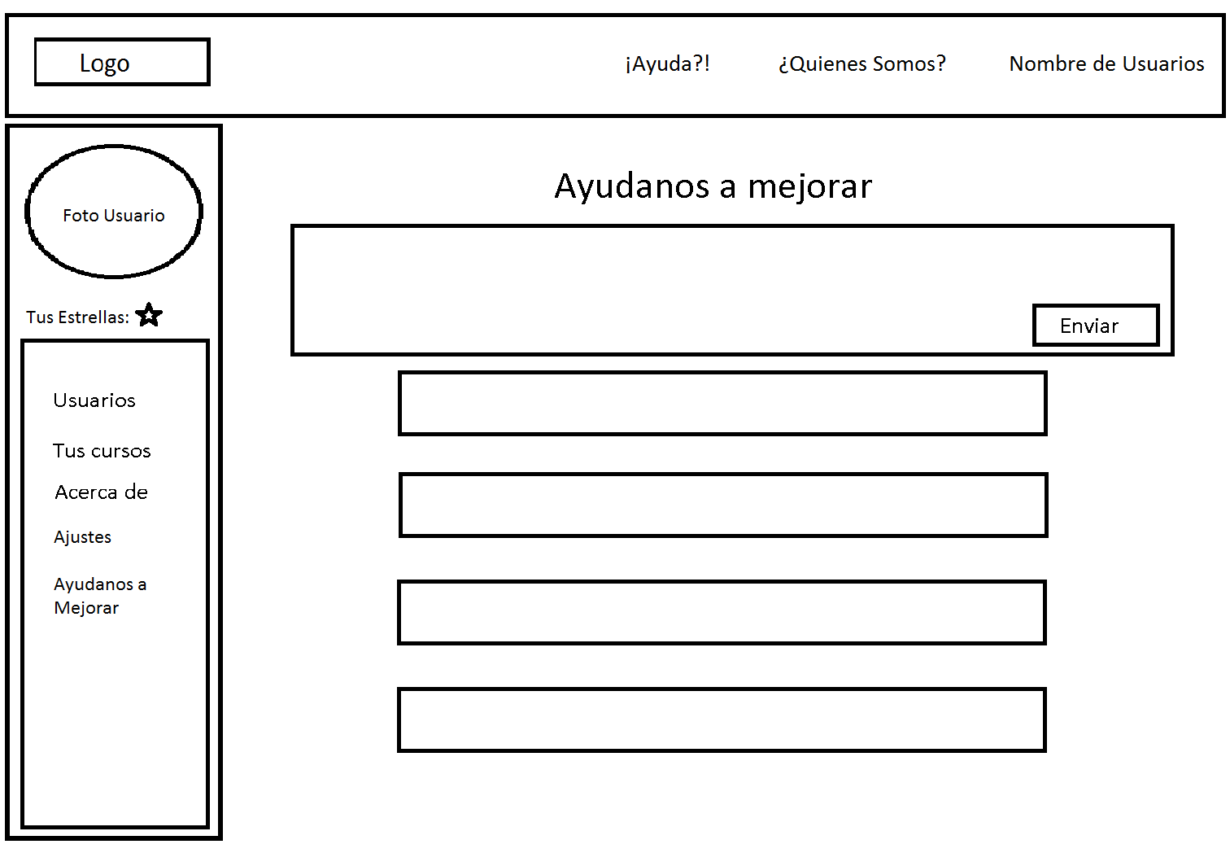

06/05/2021 En el día de hoy nos dividimos los papeles, así poder organizar que papel hace cada uno:

* Daiana (yo): Prototipado y Creación de vista => Front-end y Líder del Proyecto
* Martin: Vistas con CodeIgniter y Conexión con la bese de dato => Back-end
* Ignacio Figueroa: Diagramas y manual de usuario => Analista de Sistema
* Brandon Basaldúa: Dormir todo el día => Creando “supuesto” Logo

20/05/2021 En el día de hoy termine de crear los diseños de las vistas con Paint y algunos cambios en algunas vistas, luego empezare a diseñar las vistas con Bootstrap Studio

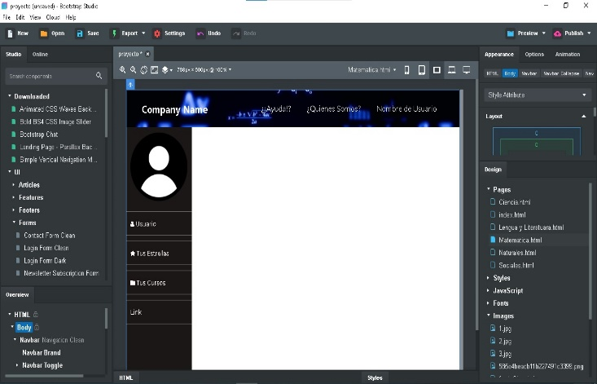

01/05/2021 Me encontré con una página llamada unDraw.co es una biblioteca de ilustraciones libres de derecho creada por katerina Limpisouni con más de 500 ilustraciones de diversas categorías, que pienso agregarlo en nuestro proyecto.

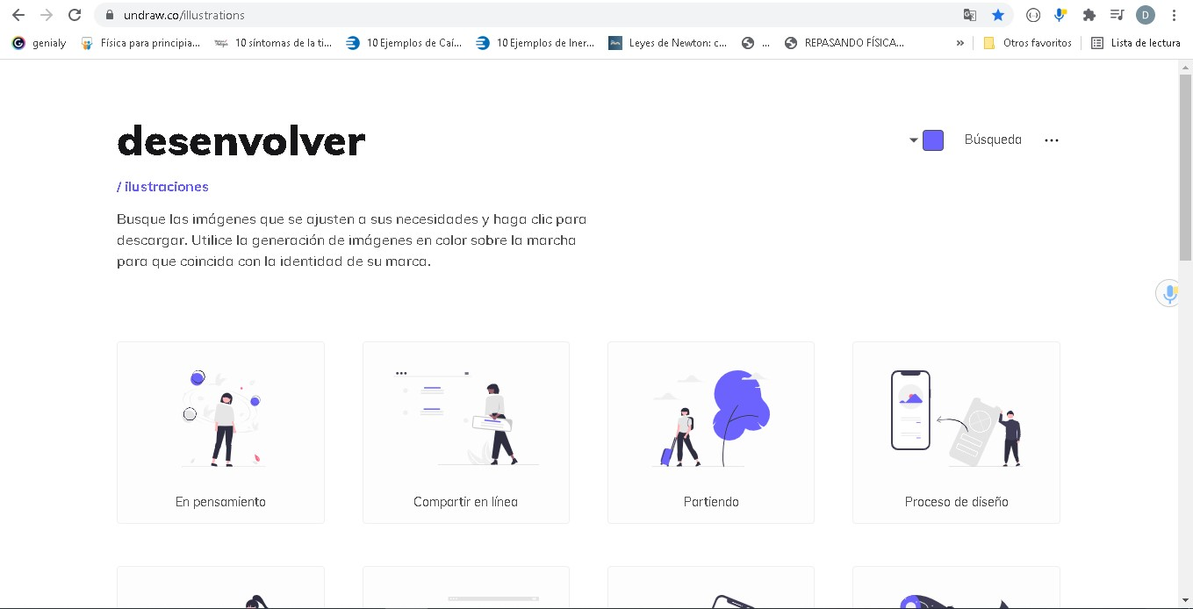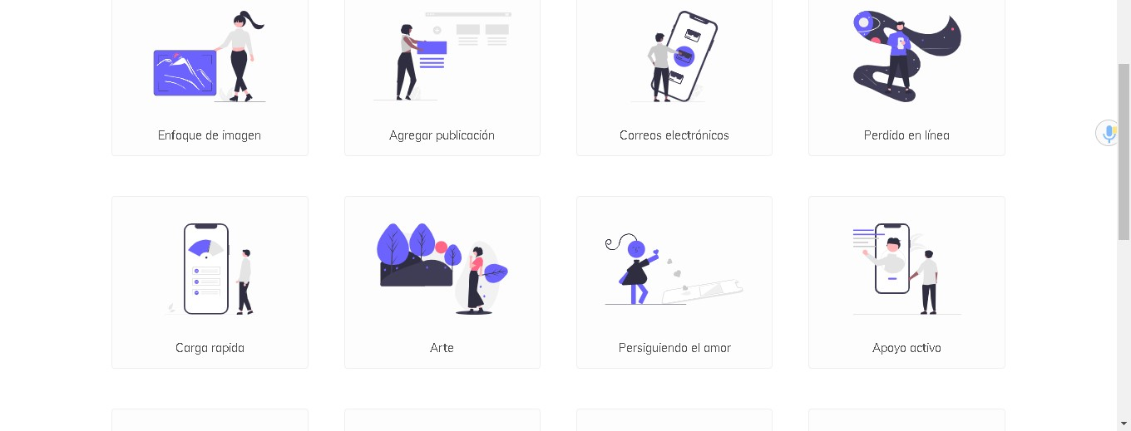

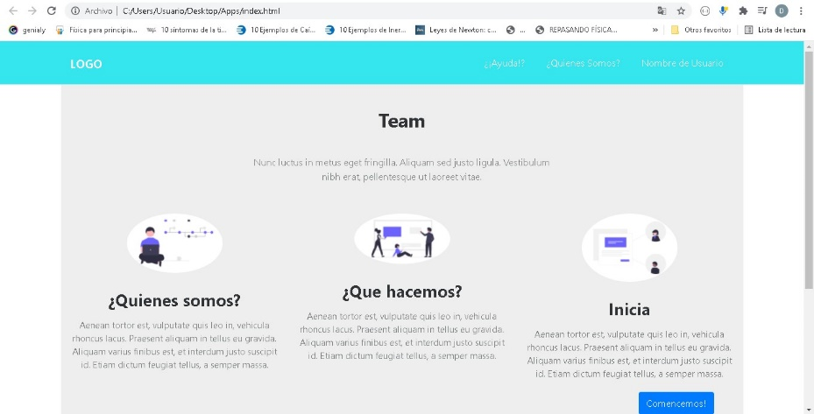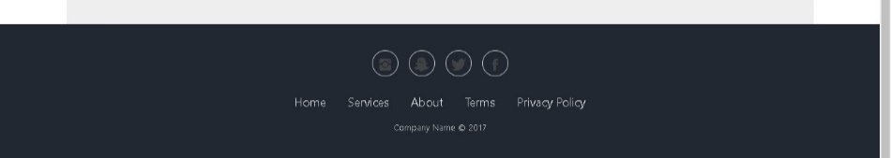

2/06/2021 Cree la vista de la página web Principal

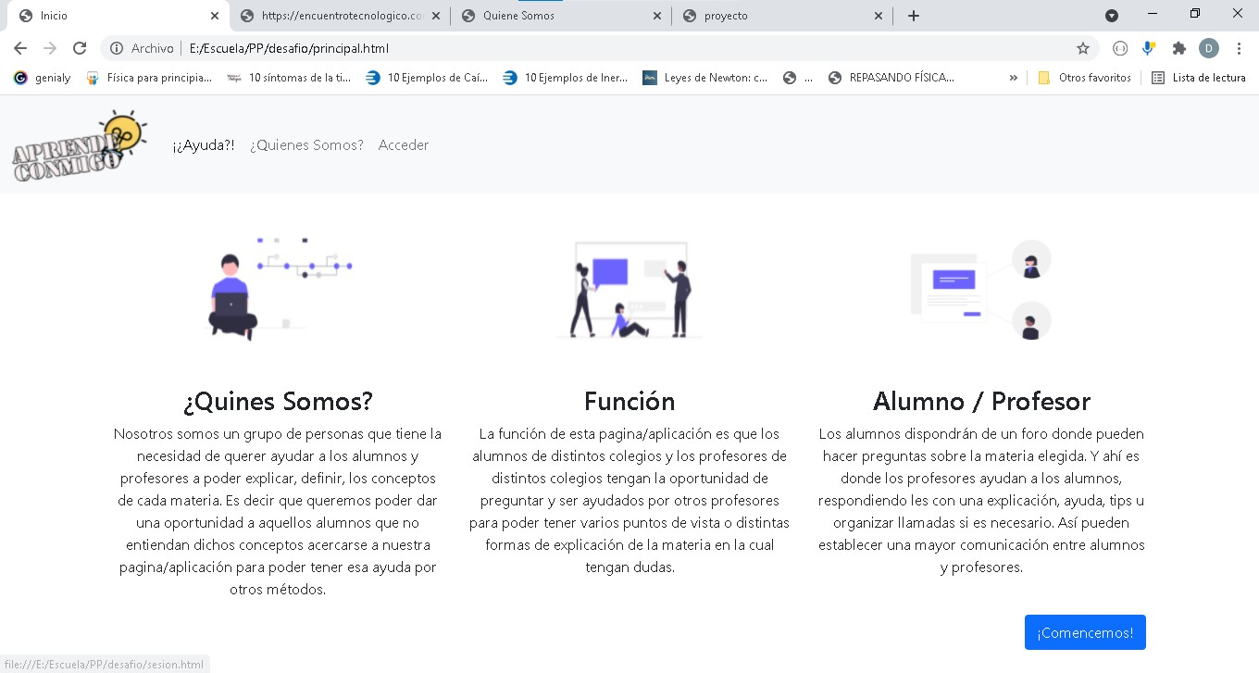

03/06/2021 Cree la vista usuario, donde mostrara sus datos y un link para poder editar

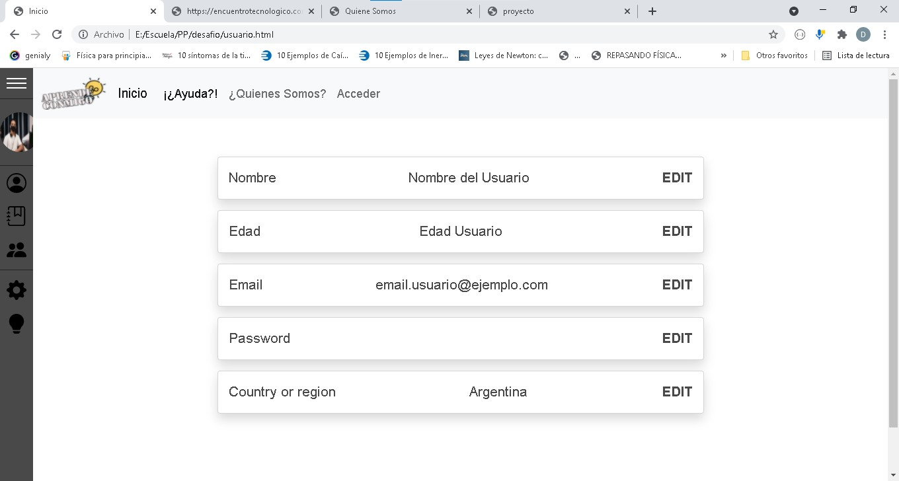

04/06/2021 Cree las vista de Registrarse y de Iniciar Sesión por separado, porque no pude hallar una forma de hacerlos uno en una sola vista ya que no se hacía de manera resposive para diferentes dispositivos.

El diseño de esta vista me enfoque en la casa rosada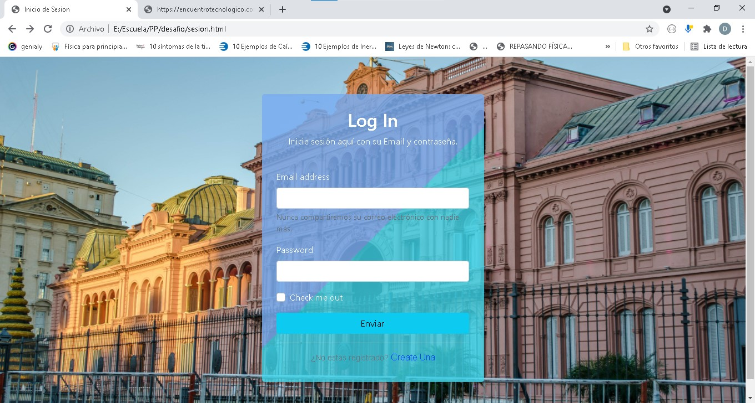

Registrarse

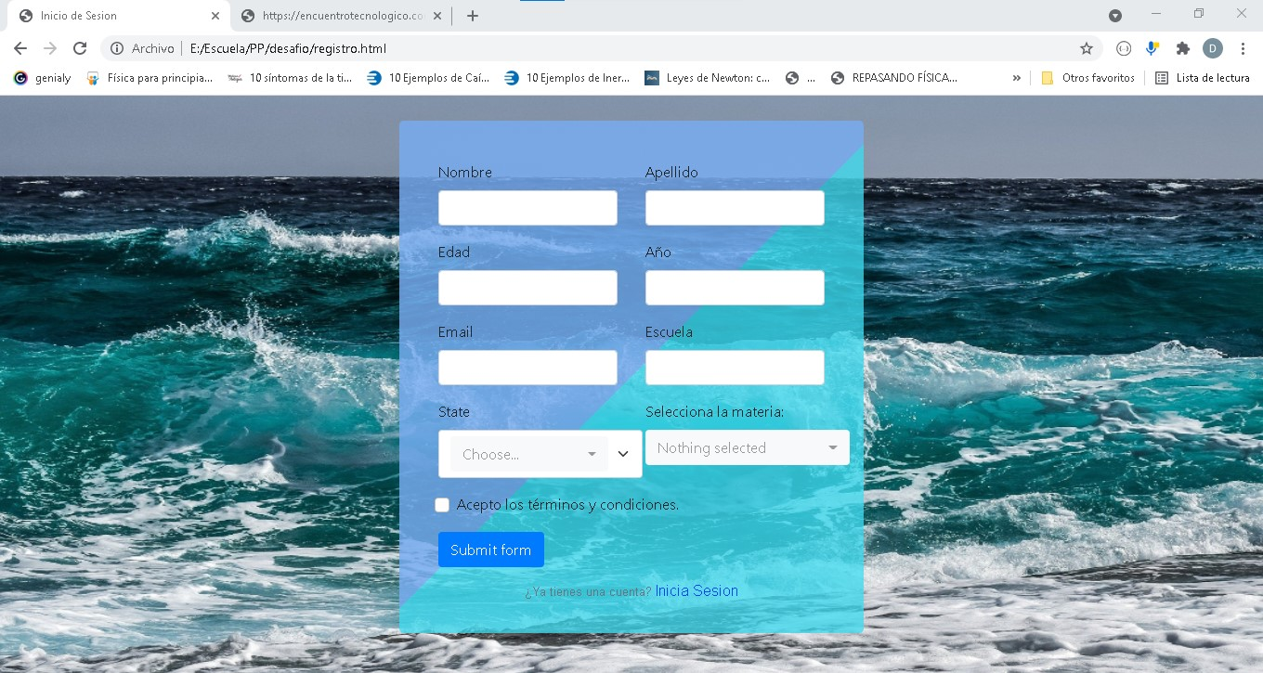

06/06/2021 Investigue como hacer Sidebar lateral con css de un video de YouTube

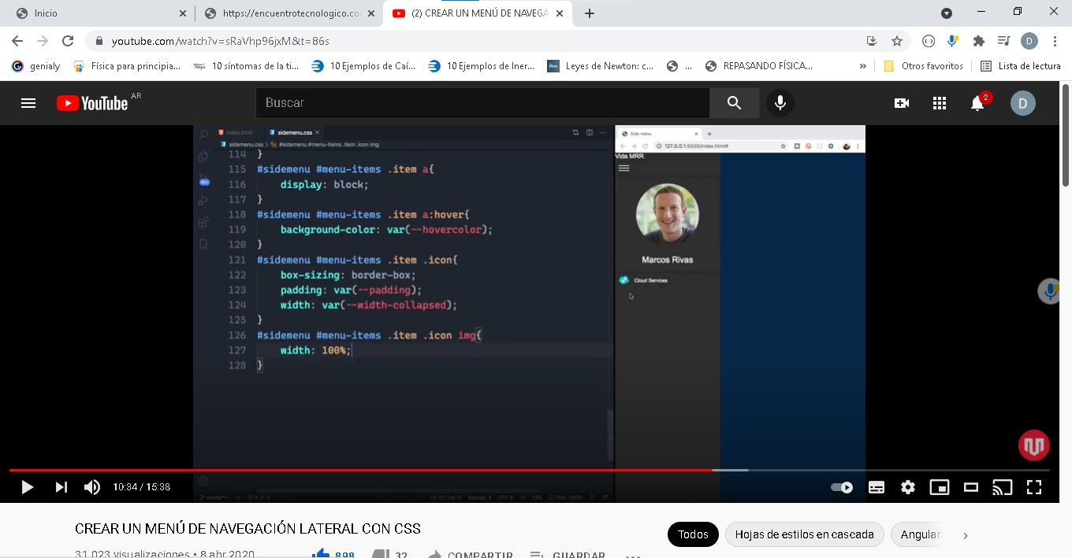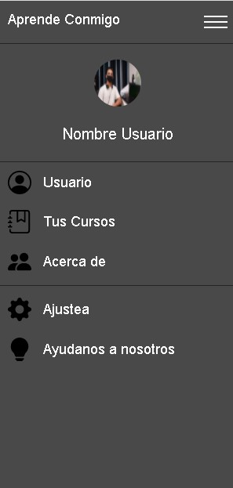

08/06/2021 Cree la vista de Tus Cursos y Ayuda

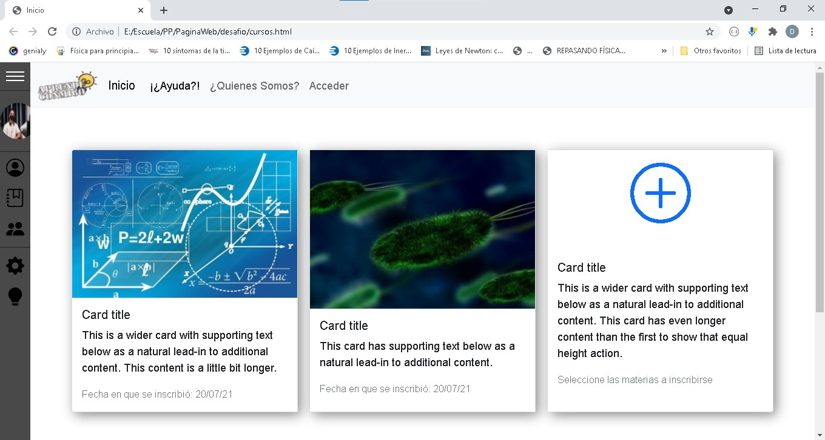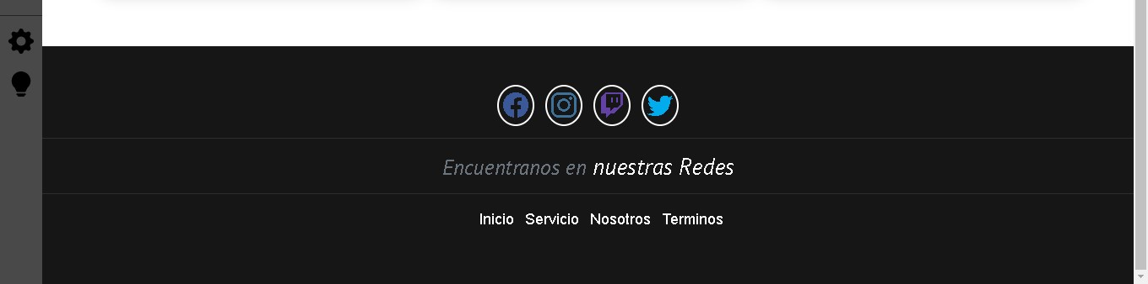

En la vista de ayuda, aún no he colocado información, pero almos tengo la vista, en esta página se mostrar ayudas donde el usuario puede buscar sus consultas o contactarnos.

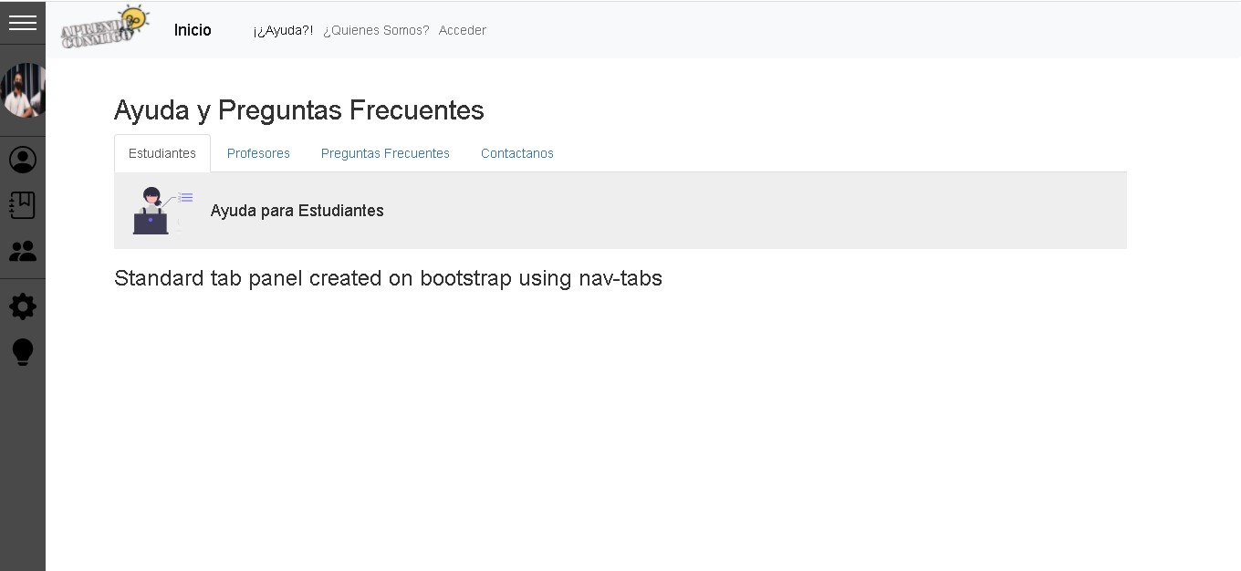

09/06/2021 Cree las vistas de Ajuste, donde pueden cambiar sus datos o subir una foto de perfil, y una vez subida la foto de perfil este aparecerá en el menú lateral.

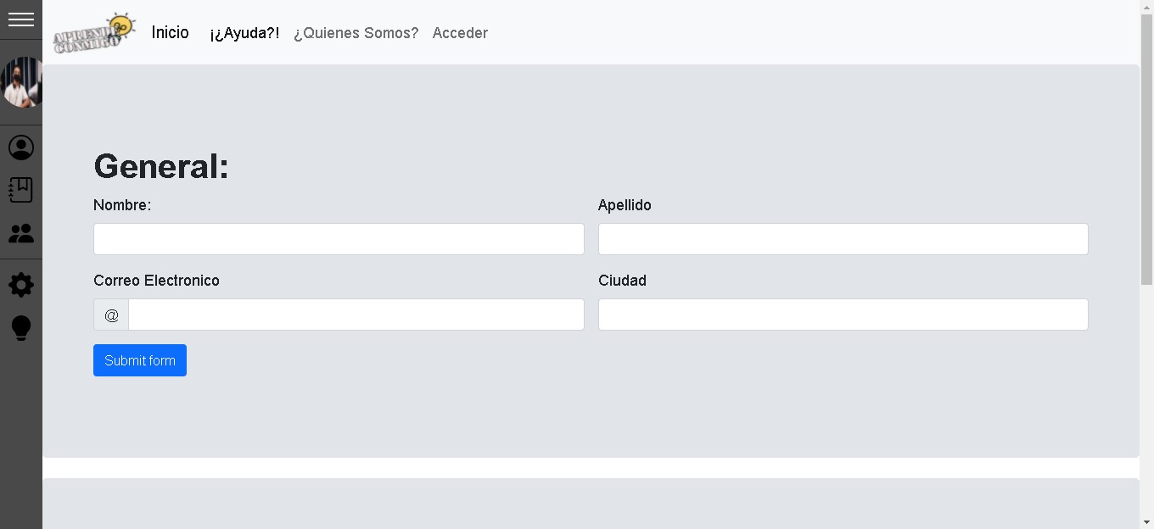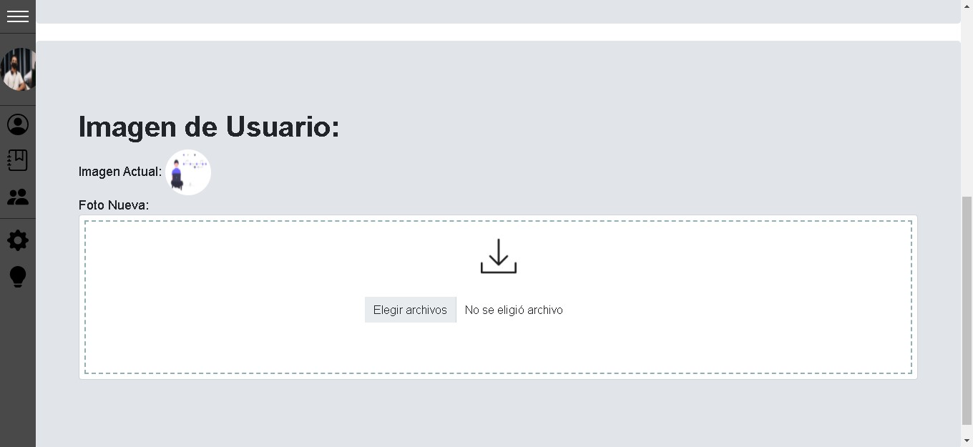

10/06/2021 – 15/06/2021 Termine de realizar las vistas con Bootstrap y empecé a investigar la como hacer una vista de comentarios, viendo videos e investigando.

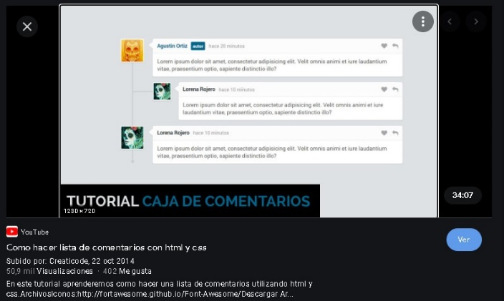

Vista de comentario

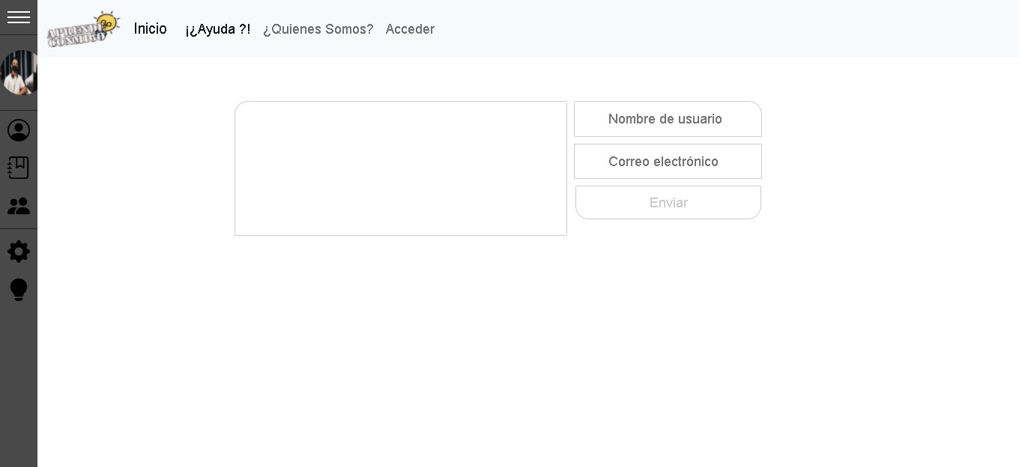

17/06/2021 Hable con mi grupo acerca de las vistas, pero en mi opinión no se veía bien como yo lo planeaba, así que hable también con los profesores y me dieron algunos de sus consejos, los temas de colores estaban bien, pero los footer en la vista Tus Cursos era muy grande y algunos iconos de redes sociales no concordaban con lo que íbamos a usar, así que buscare alguna soluciones o ideas para implementarla en mis vistas.

24/06/2021 Buscando ideas para implementarlas en mi página web con componentes de Bootstrap halle un framework llamado Materialize muy bueno, así que estoy pensando cambiar las vistas de Bootstrap a Materialize.

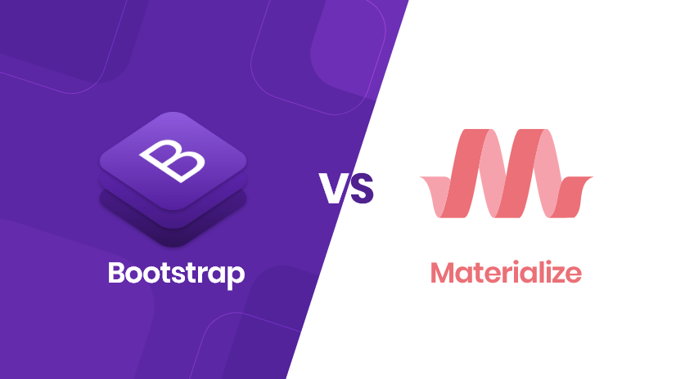

25/06/2021 En el día de hoy cambie una de las vistas que tenía a Materialize y en mi opinión quedo mejor que la anterior

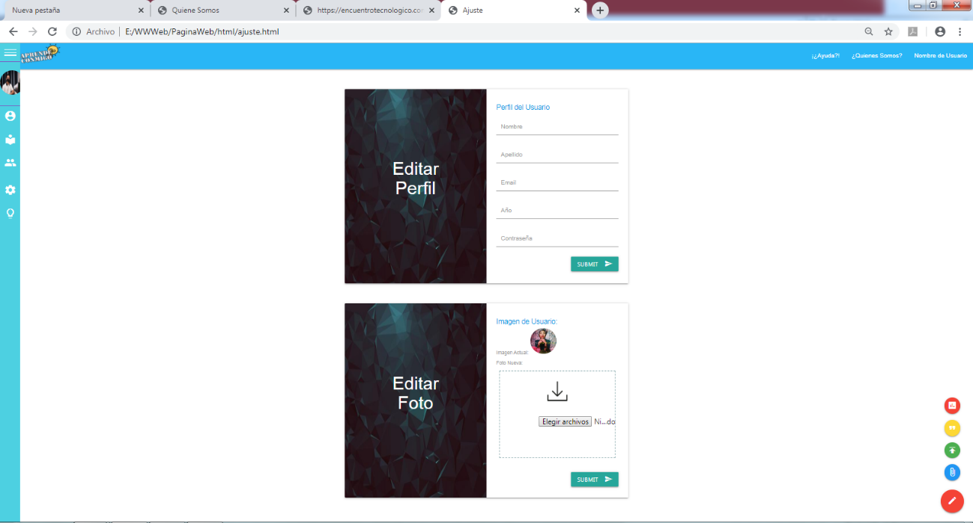

Hablando con mi grupo, entendí que los colores claros eran muy llamativos y al ser un usuario que quiera pasar mucho tiempo en nuestra página podría afectar cansancio en los ojos, por eso tendré que elegir colores un poco oscuro, para evitar molestias más adelante

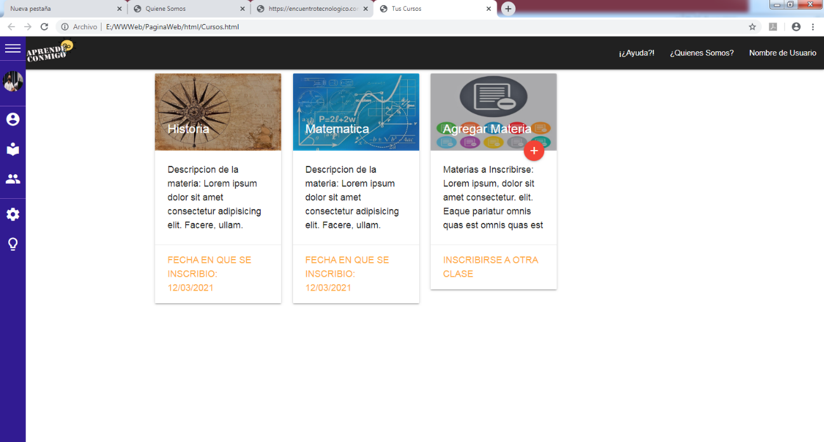

28/06/2021 Buscando algunos detalles para agregar en mi página web encontré algunas frases en una página y me dio la idea de colocarlos en una de las vistas como el de inicio de sesión y el de registrarse. Para lograrlo lo hare con Photoshop.

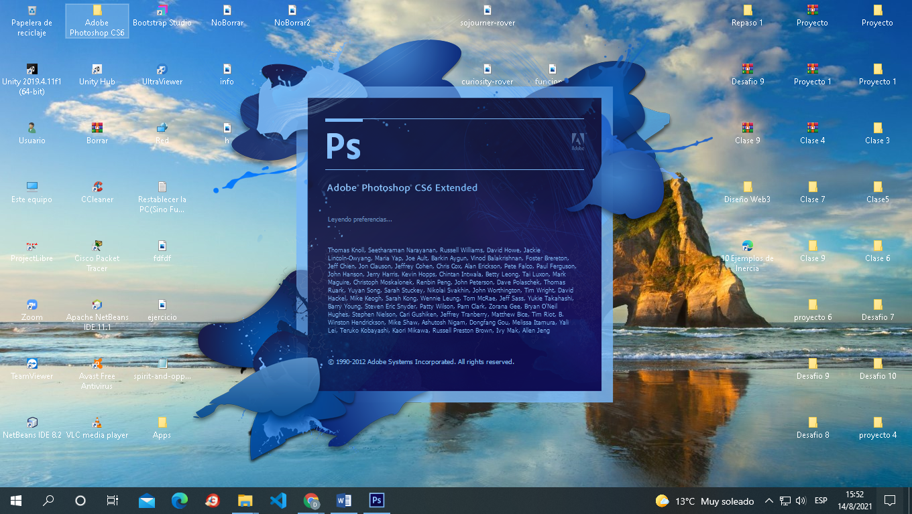

Una frase de Benjamín Franklin en la vista de Inicio de Sesión y decidí optar por los colores azules de nuestra escuela técnica 32

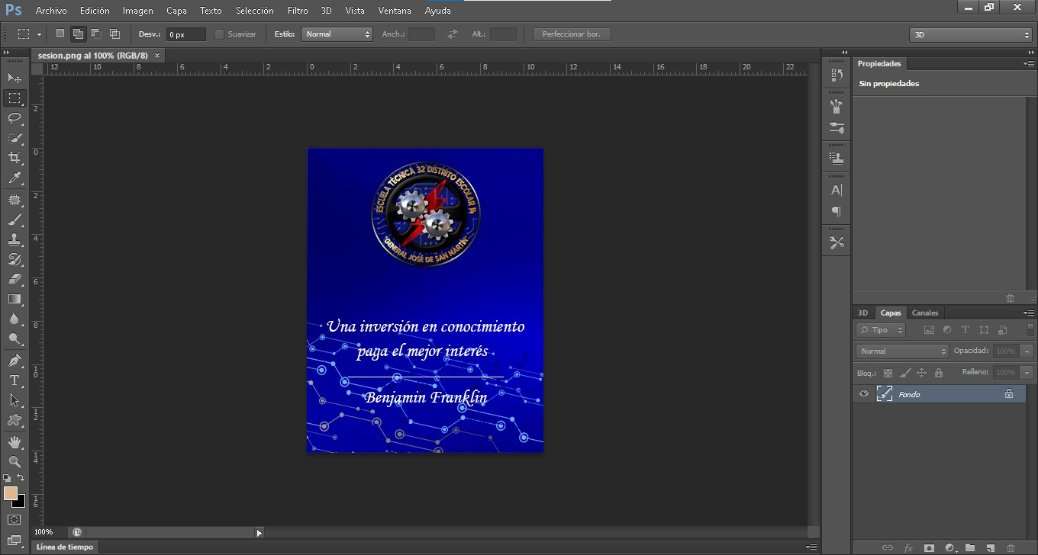

Una frase de Albert Einstein en la vista de Registrarse y también decidí optar por los colores azules de nuestra escuela técnica 32

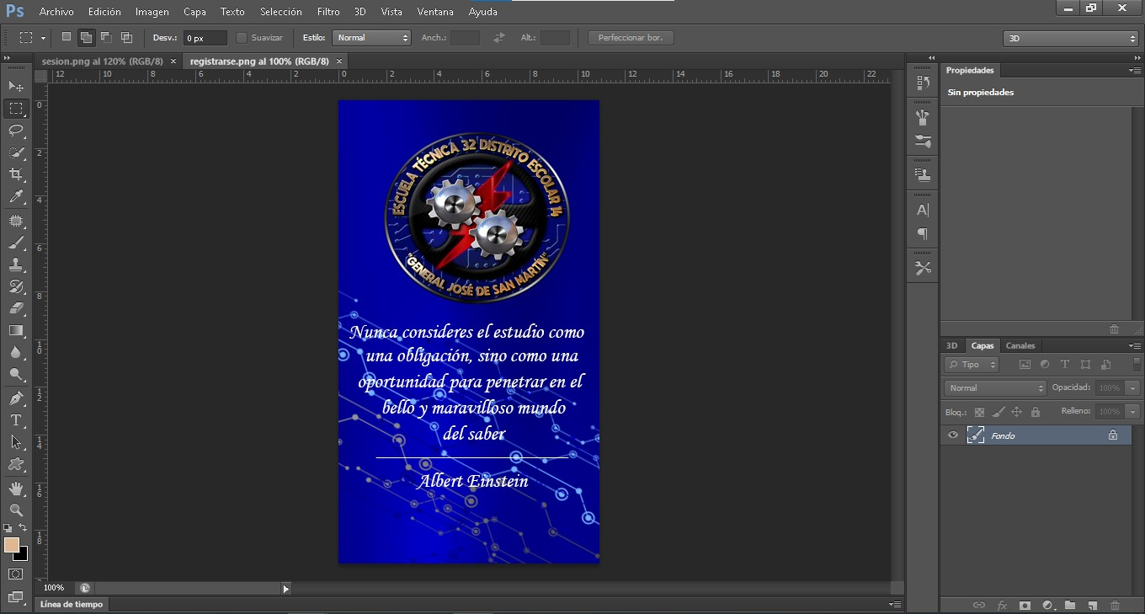

30/06/2021 Vino un compañero nuevo llamado Enrique Lera que ayudara en nuestro proyecto y de paso ayudara a nuestro compañero Brandon en la creación del Logo e investigación.



01/07/2021 – 02/07/2021 Creación de la presentación del proyecto, debemos cambiar o modificar el LOGO de Aprende Conmigo

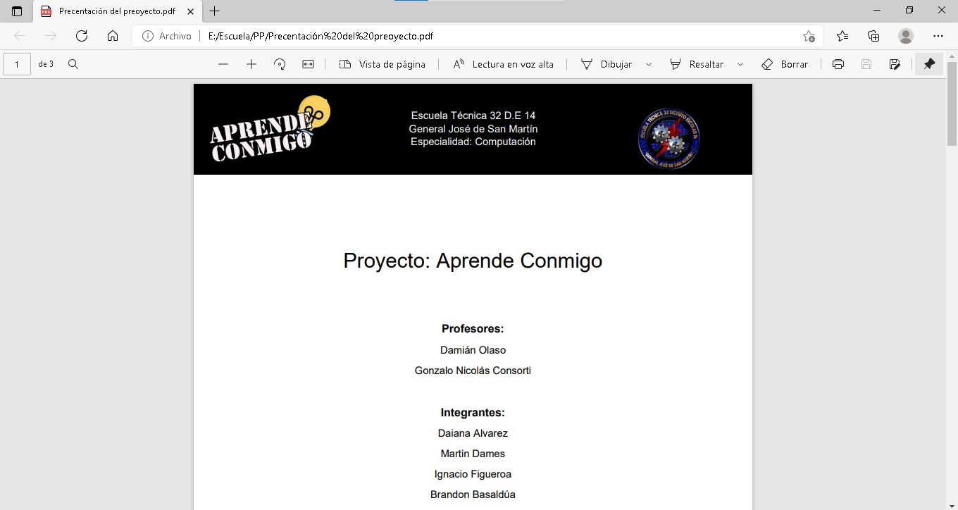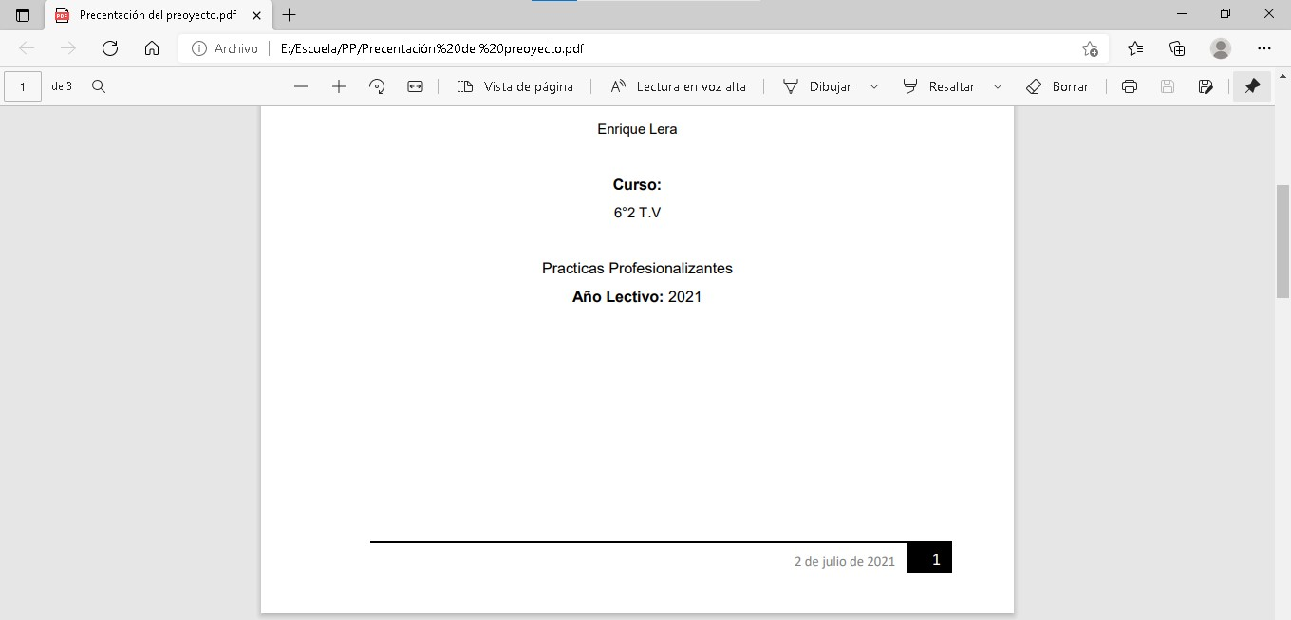

05/07/2021 En el día de hoy cambie la vista de la página Principal con Materialize empezando desde cero.

**Imagen 1:** Página Principal antes.

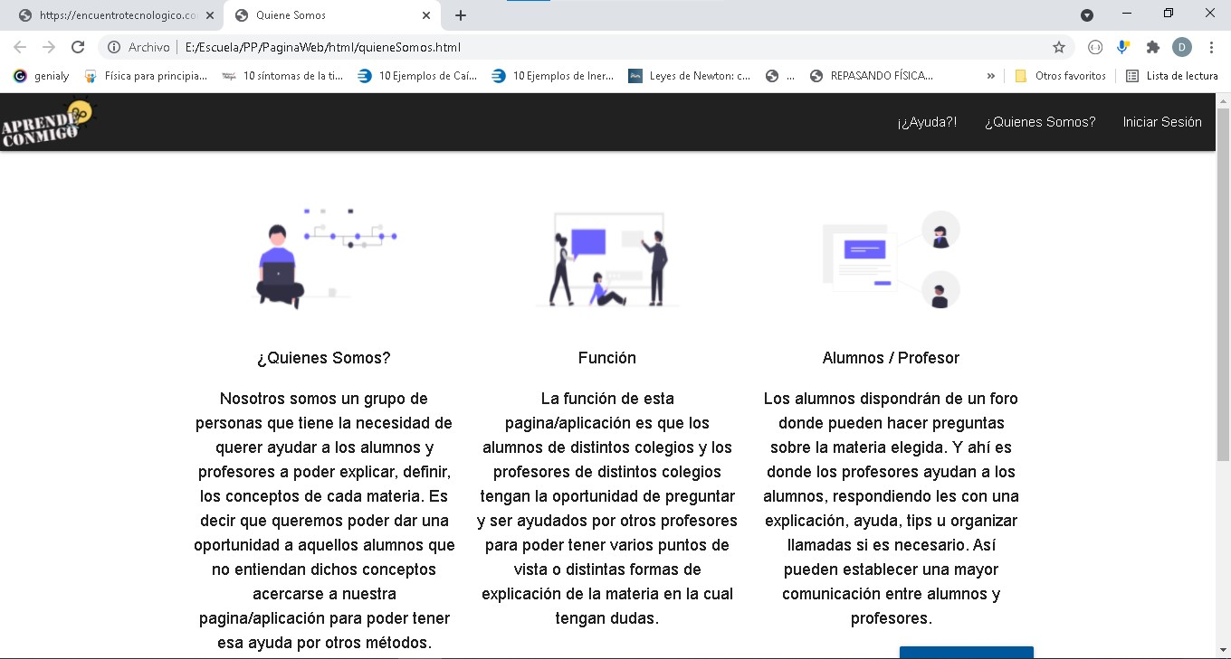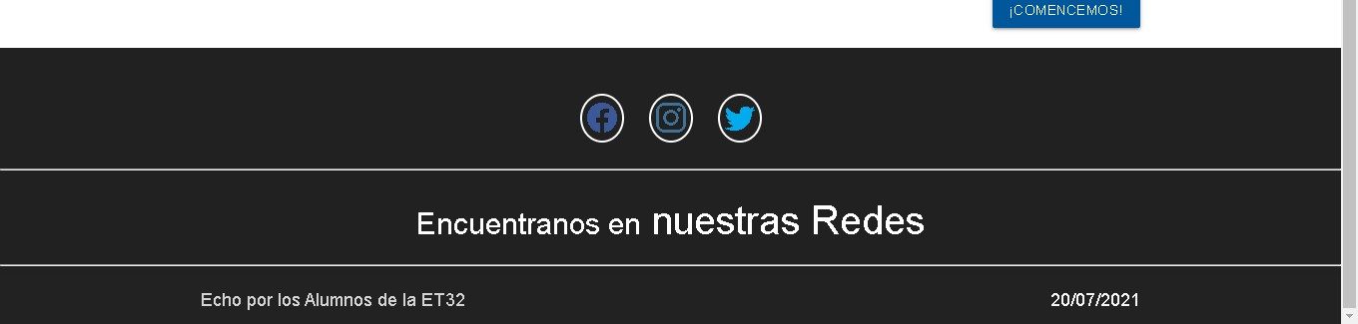

**Imagen 2:** Página Principal ahora.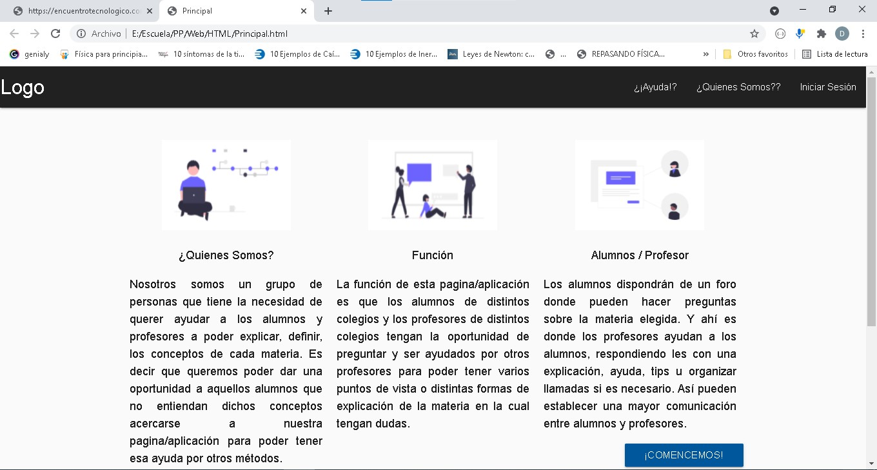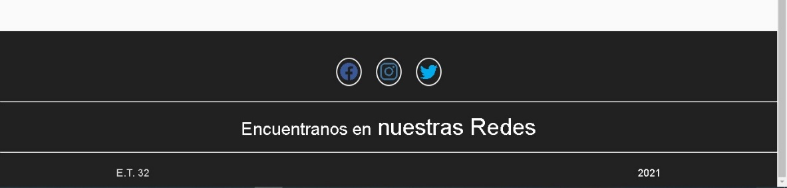

07/07/2021 Creación de Sidebar. **Imagen1:** Menu antes



07/07/2021 Creación de Sidebar. **Imagen2:** Menu ahora

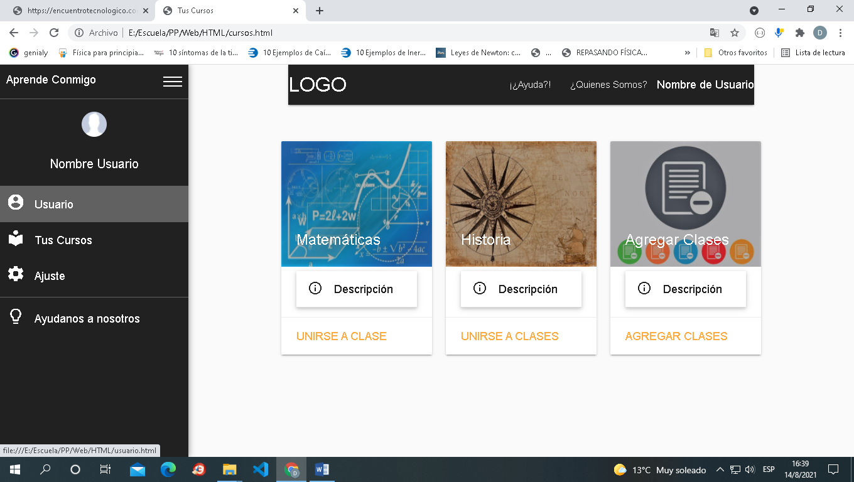

12/07/2021 Cree las vista de Iniciar Sesión

**Imagen1:** Iniciar Sesion antes, este diseño no concordaba con la tematica de diseño educativo

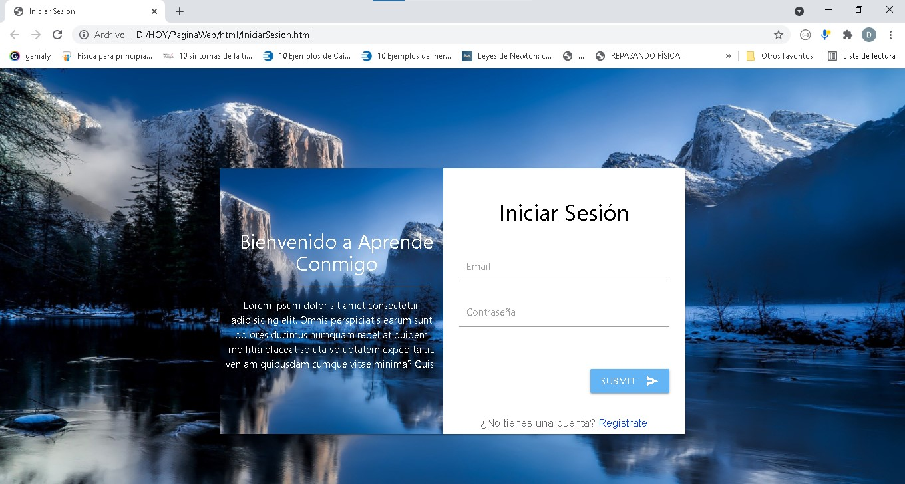

**Imagen2:** Iniciar Sesión ahora, me enfoque en el color azul de nuestra escuela técnica 32

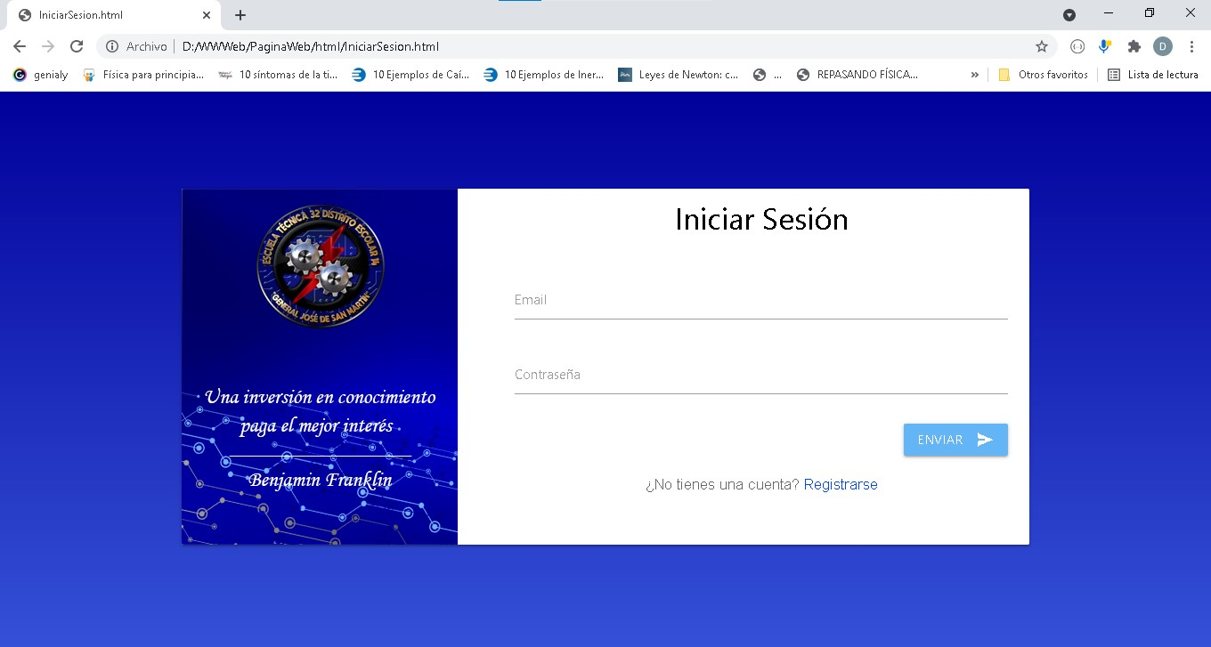

15/07/2021 Cree la vista de Registrarse

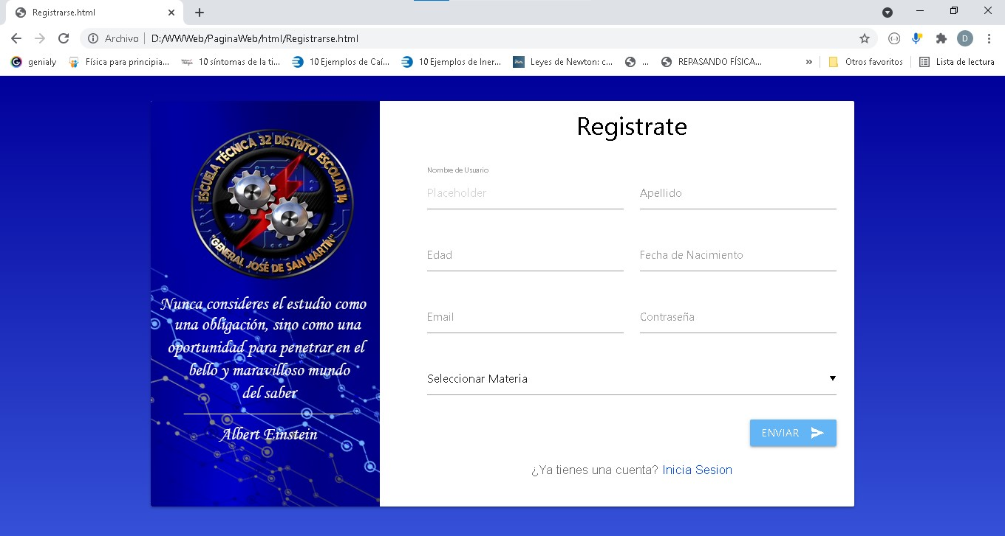

17/07/2021 Cree las vista de Tus Cursos

**Imagen1:** Tus Cursos antes



17/07/2021 Cree las vista de Tus Cursos

**Imagen2:** Tus Cursos ahora

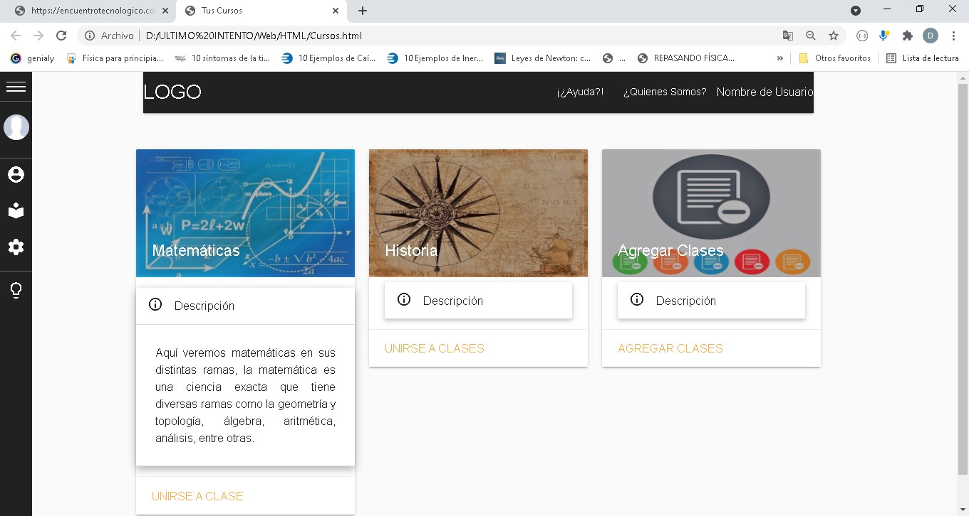

20/07/2021 Cree la vista de Usuario

**Imagen1:** vista Usuario antes



**Imagen2:** vista Usuario ahora

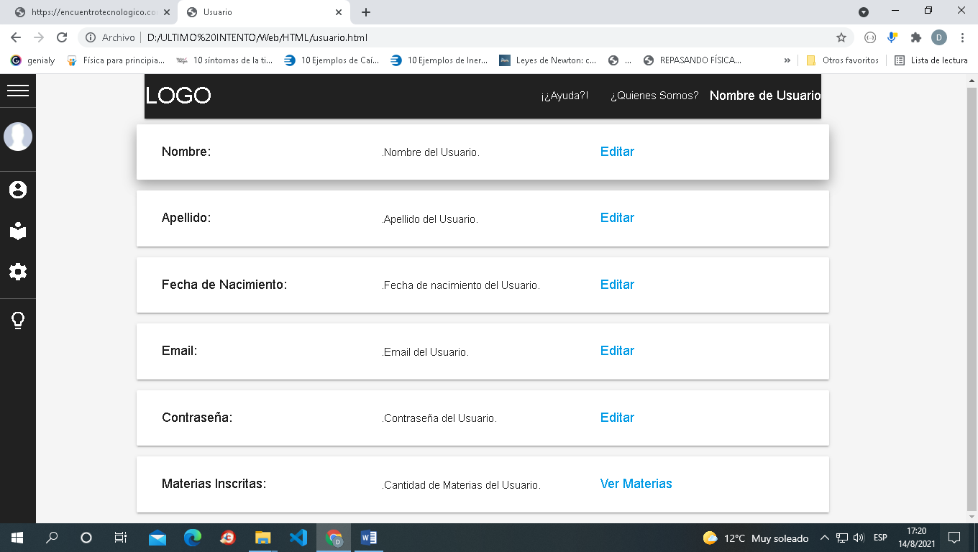

22/07/2021 Cree la vista de Ajustes **Imagen1:** vista Ajuste ahora.

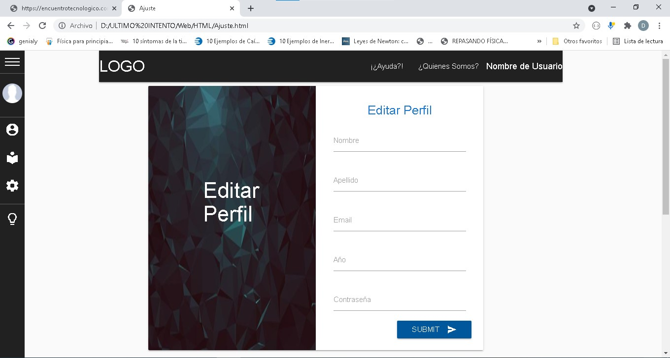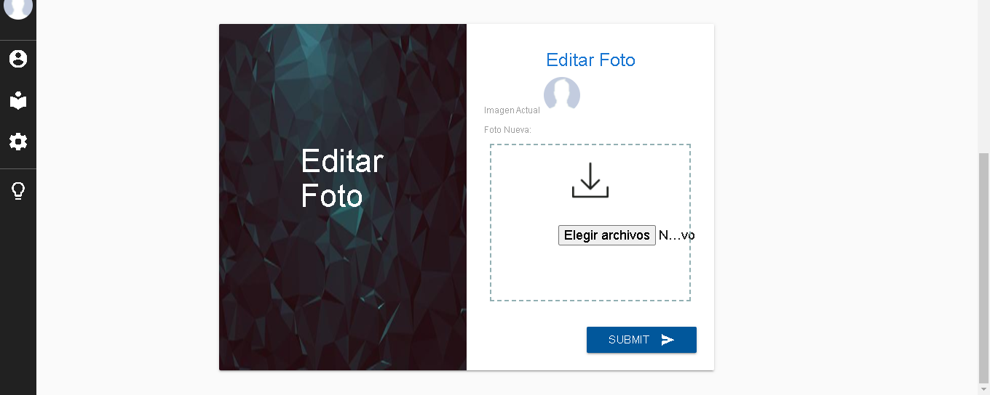

23/07/2021 En el día de hoy diseñe el Foda que había hecho mi compañero Martin Dames

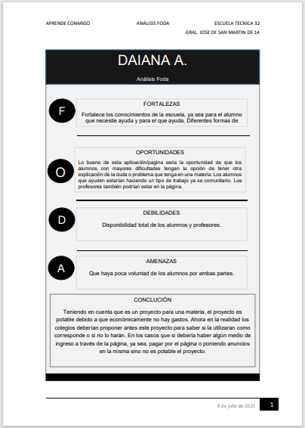

05/08/2021 Cree la vista de Clases

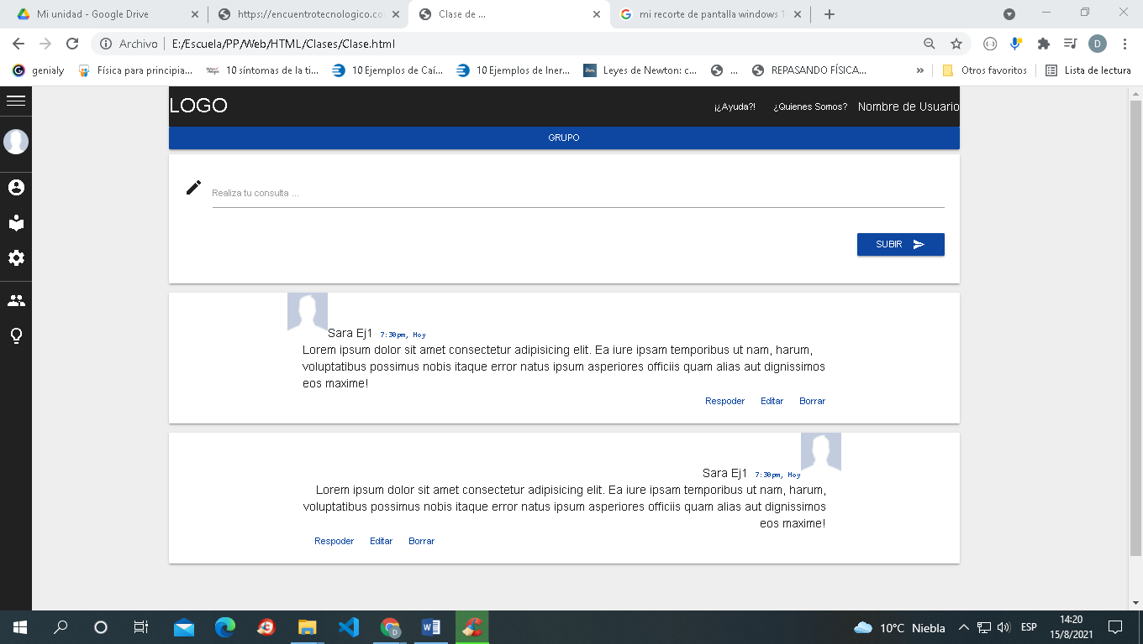

Luego cree la vista miembros donde mostrara información de los usuarios que están en clases, la cantidad de preguntas, las cantidades de respuestas y la calificación en estrellas.

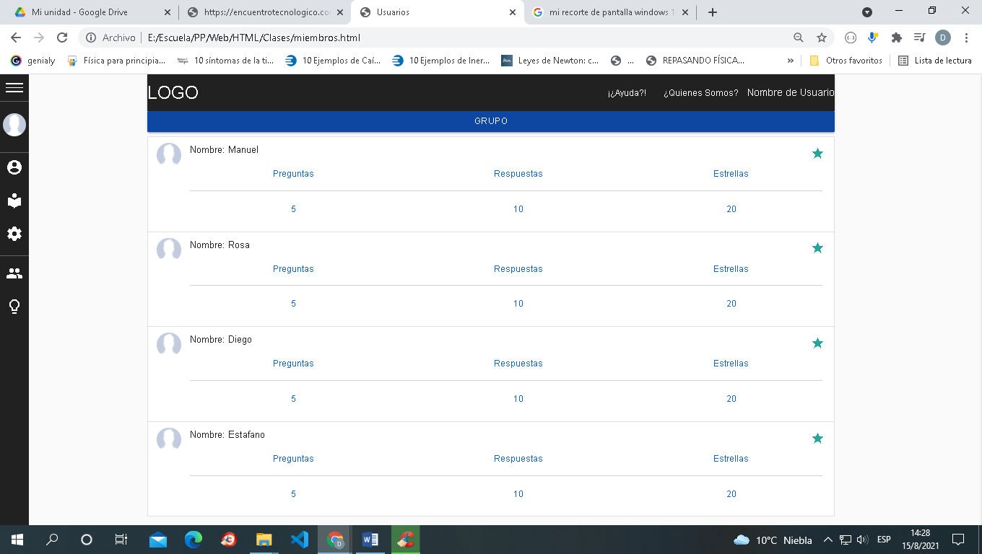

12/05/2021 En el día de hoy finalice con las vistas y empecé a ayudar con mi compañero Ignacio a crear la base de datos.

Creamos la base de datos de registrarse:

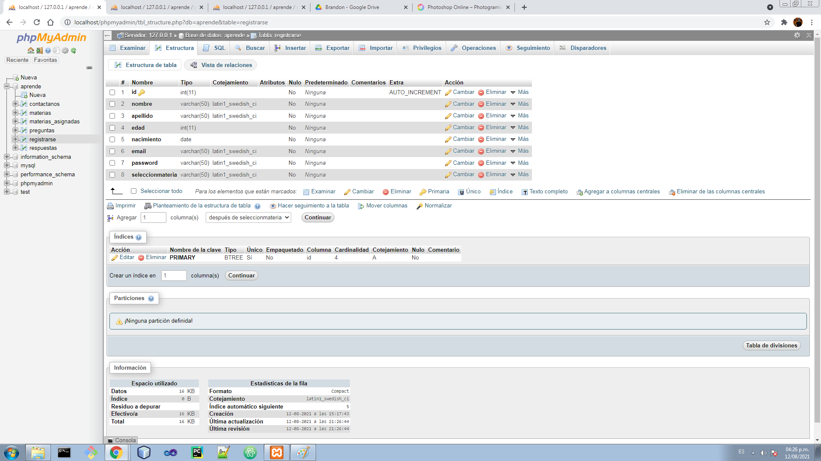

Insertamos datos a la tabla de registrarse:

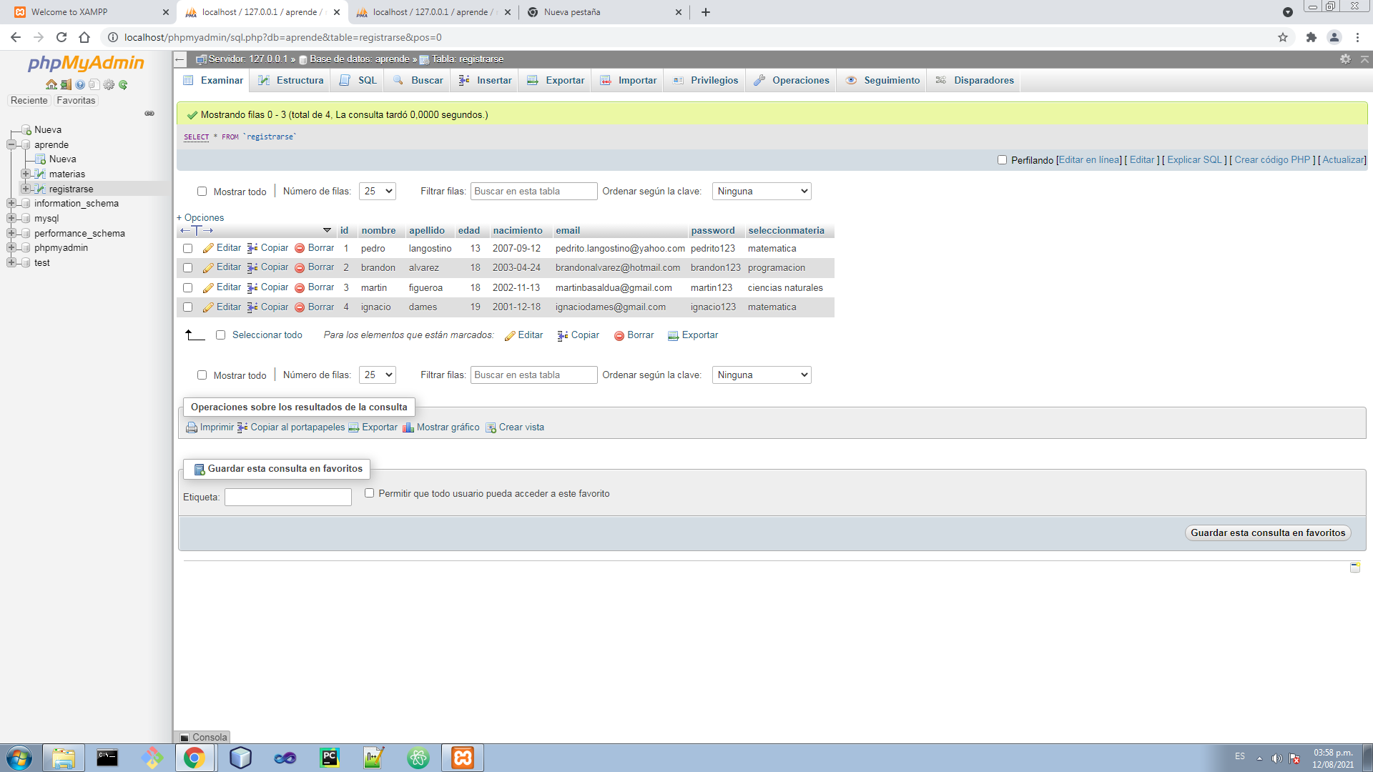

Creamos la base de datos materias:

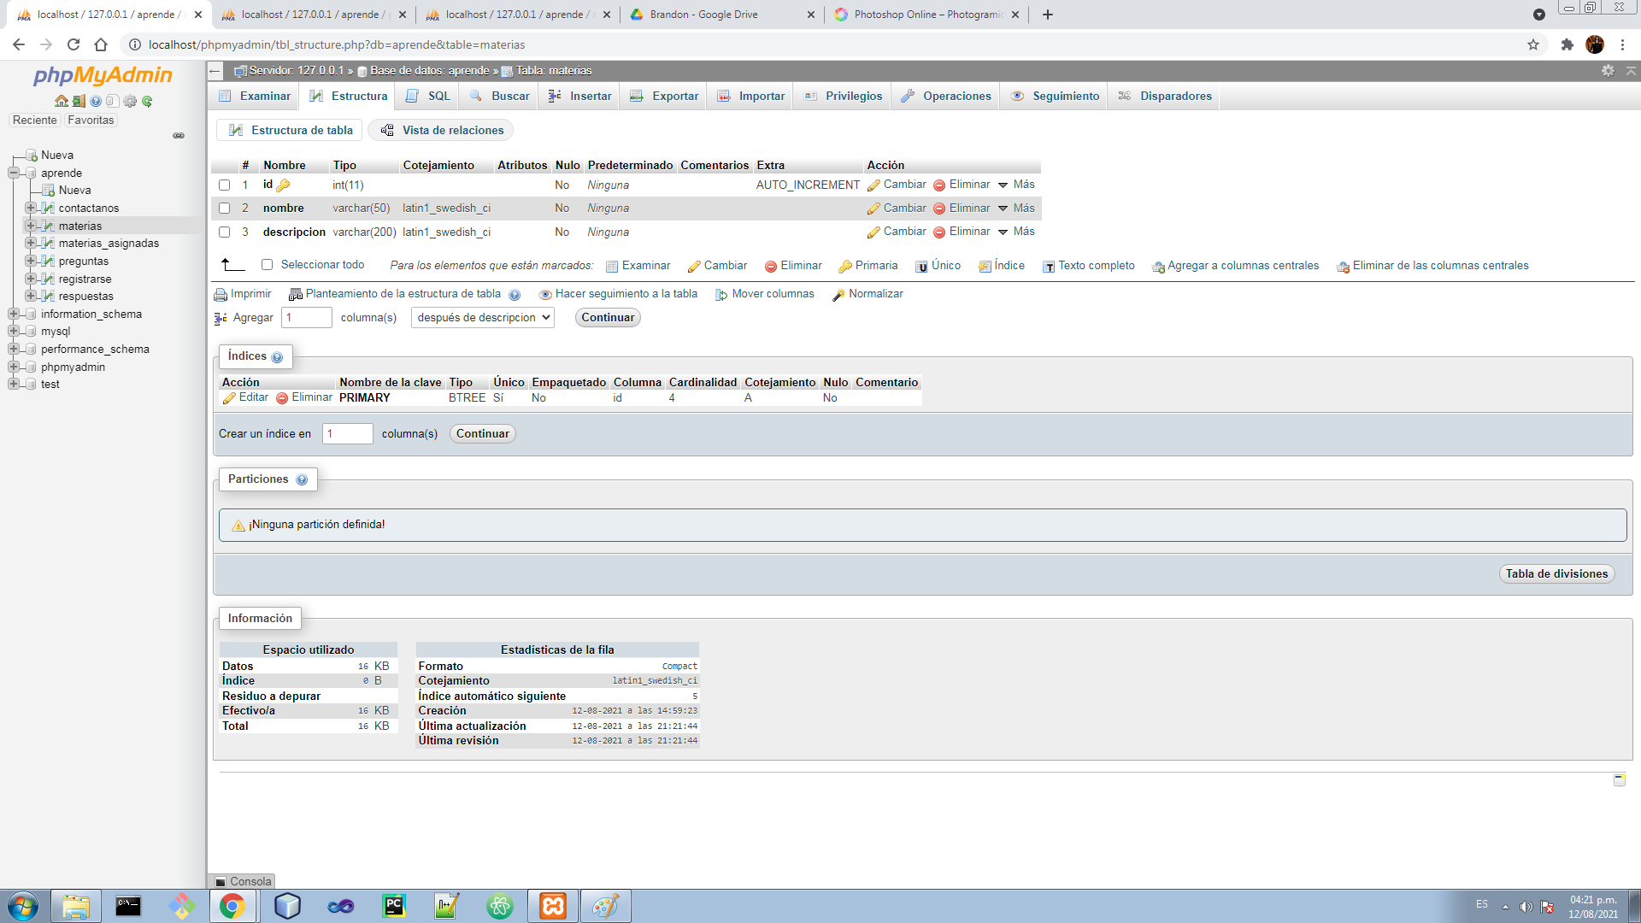

Insertamos datos a la tabla de materias:

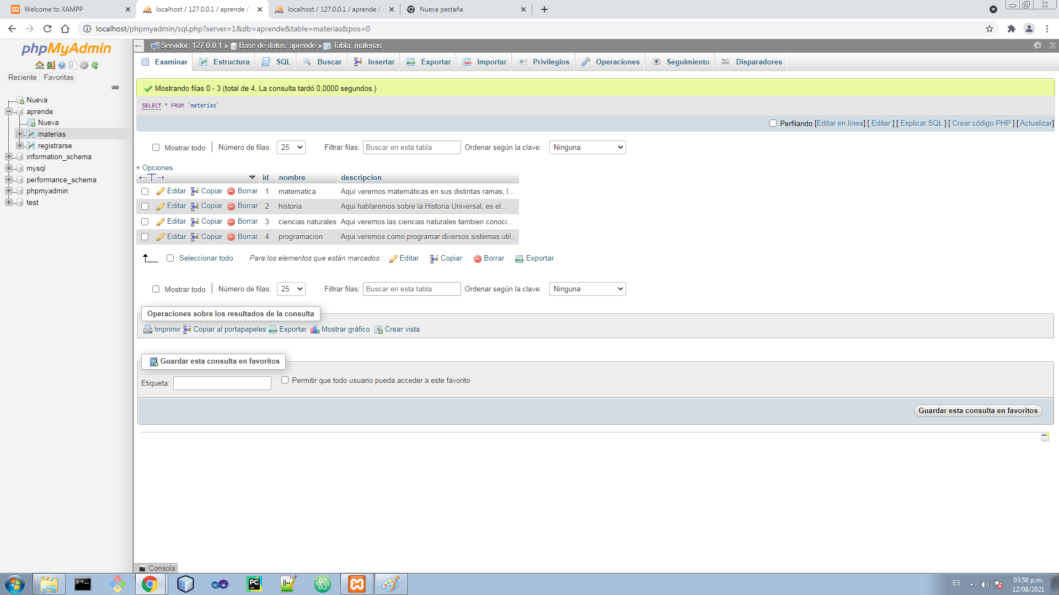

Creamos la tabla materias_asignadas donde mostrara todas las materias que se haya inscrito el usuario

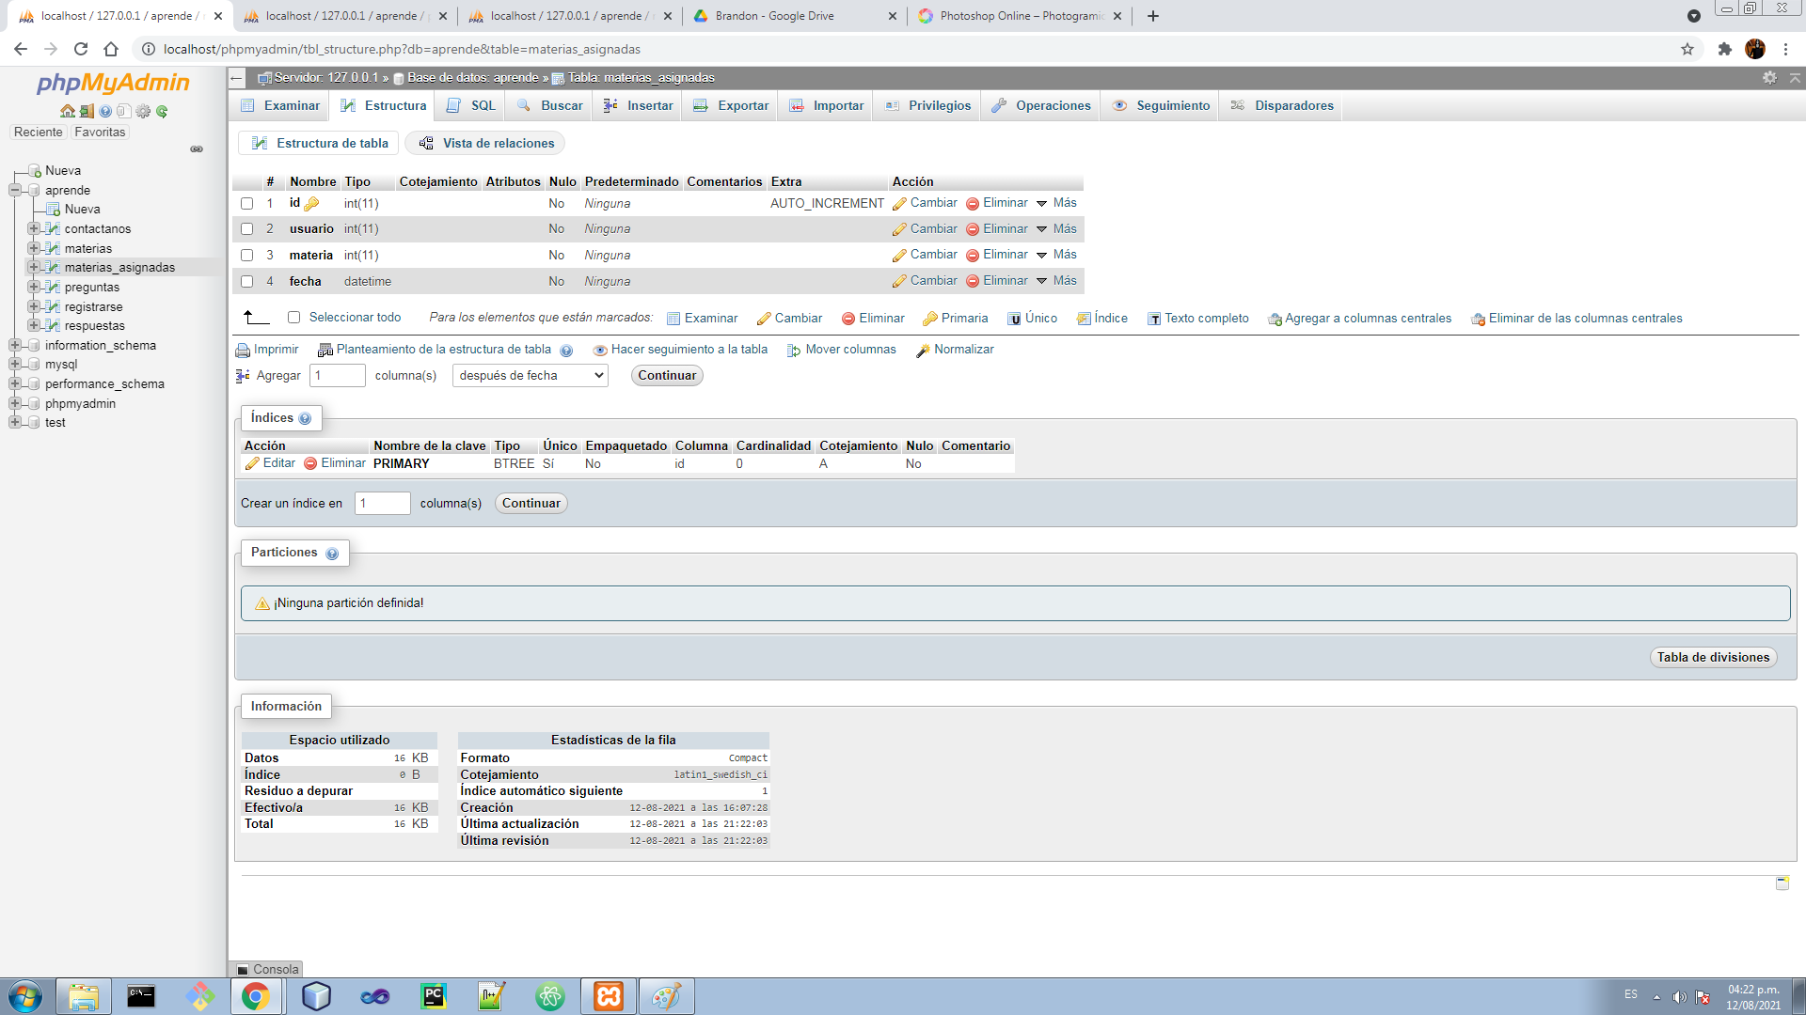

Creamos la tabla de Preguntas:

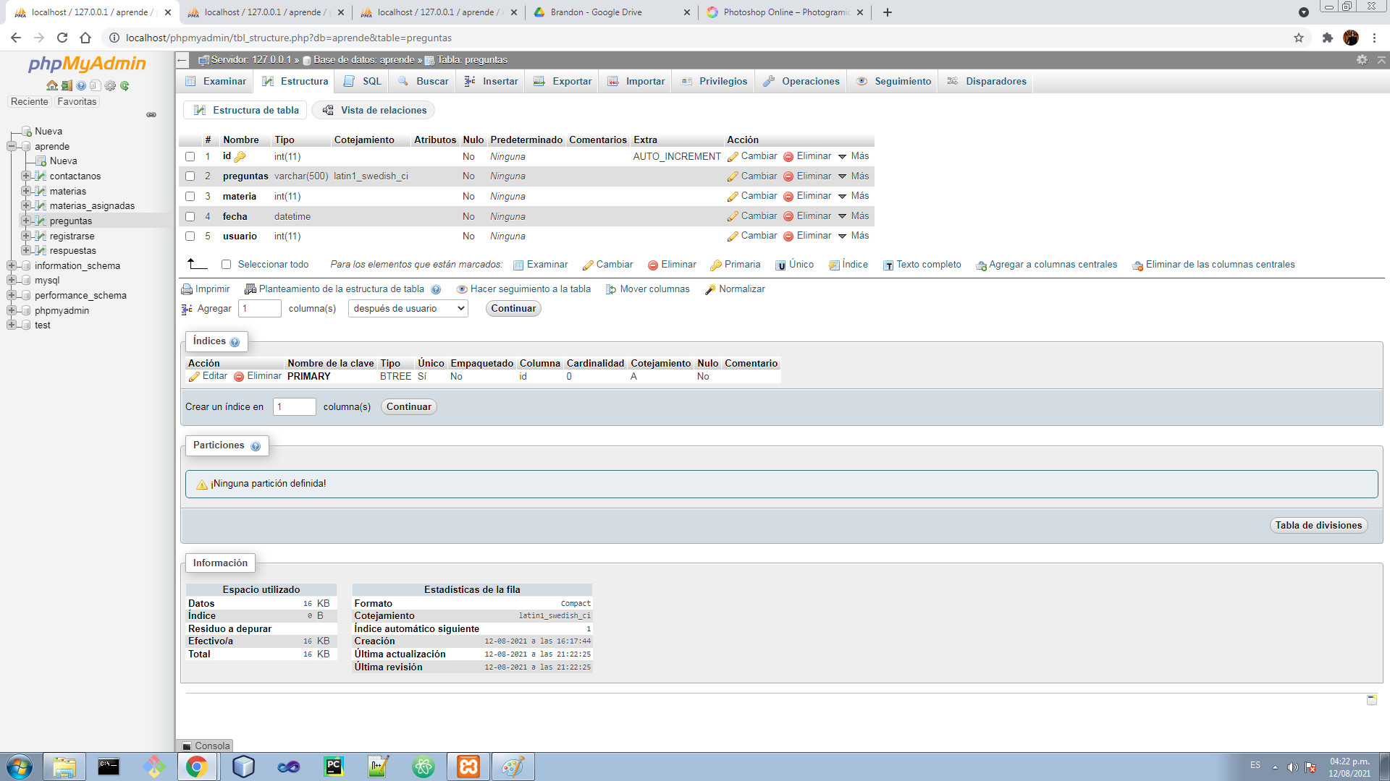

Referencias

* Página Web:
* <https://undraw.co/illustrations>
* <https://getbootstrap.com/>
* <https://materializecss.com/>
* <https://psicologiaymente.com/reflexiones/frases-motivadoras-para-estudiar>
* Videos:
* <https://youtu.be/R_uDlyl49zs> ____________ Caja de Comentarios
* <https://youtu.be/sRaVhp96jxM> ___________ Crear Sidebar lateral con CSS
* Herramientas
* PhotoshopCS6
* Bootstrap Studio